## 分类号：TP391 密级：公开



工 程 硕 士 学 位 论 文

题目：网络商城微信小程序的设计与实现

## 姓 名： 郝磊

学 号： Y173040610

## 学 院： 中国民族信息技术研究院

专 业： 计算机技术

## 研究方向： 智能信息系统

导 师： 马宁 教授

**二〇一九年 五月**

**Design and implementation of WeChat Mini program of network mall**

## A Thesis Submitted for the Degree of Master

**Candidate：Hao Lei Supervisor：Prof. Ma Ning**

Northwest Minzu University Lanzhou, China

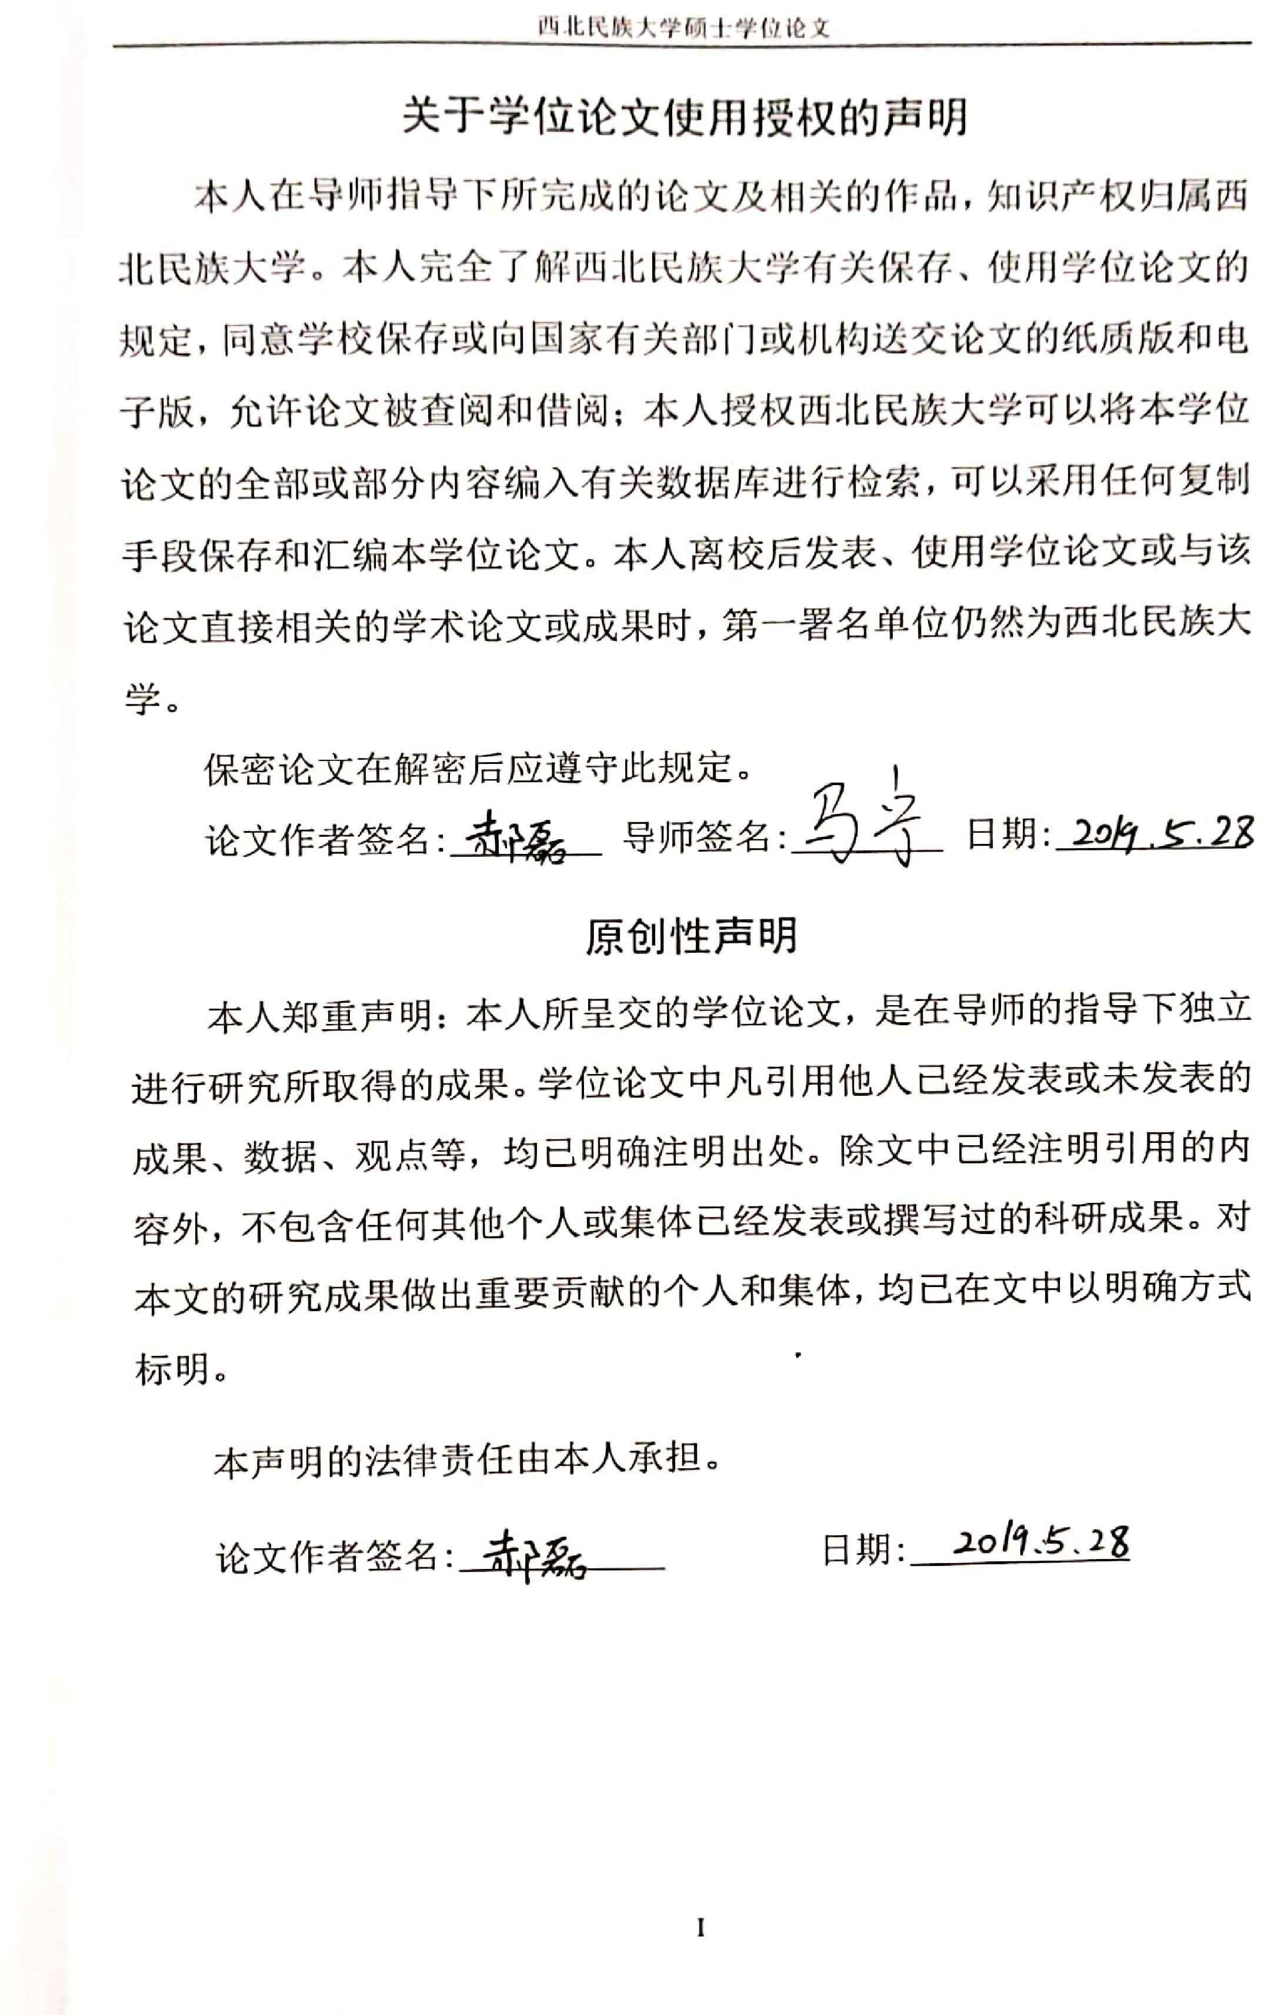

# 摘 要

本论文选题源于国家科技支撑计划项目“民族特色农产品多语言网络交易展示平台关键技术集成与应用示范”，通过对微信小程序开发的学习和研究，设计并实现出一款具有良好购物体验、同时利于商家推广自己商品的网络商城微信小程序。

本文首先对选题背景及微信小程序的发展现状进行系统分析，结合当今主流网络商城小程序所应具备的功能完成的系统需求分析工作，包括功能需求、性能需求以及可行性分析内容。其中系统前端功能包括注册登录、商品展示、购物车、订单结算、在线客服和用户信息管理模块；系统后台功能包括商品管、仓库管理以及系统管理模块。

其次完成系统设计工作。本小程序包括逻辑层、视图层和客户端三部分，采用类似 MVC 的开发模式完成，由客户端、小程序 API、数据库、web 服务器四部分部分组成。客户端采用 Felx 布局以确保页面在不同屏幕尺寸以及设备类型运行时可以处于恰当的位置，用户在前端完成操作后通过 Ajax 技术向服务器发送请求，服务器向数据库访问相应的数据以及访问相关的端口和 PHP 文件，进而进行数据处理操作。处理之后数据返回到客户端，经过页面视图进行渲染，用户可以查看结果。

再次完成小程序开发工作。小程序前端设计采用 WXML、WXSS 和 JavaScript 语言完成。其中 WXML 负责的是数据绑定、组件样式等设计的实现；WXSS 负责的是对 WXML 的组件样式进行渲染；JavaScript 负责的是应用逻辑层的设计。小程序后台功能采用 PHP + MySQL 的方案解决。采用 MySQL 数据库技术对归纳整理之后的国家科技支撑计划项目中相关资源进行数据库建设，来为本套网络商城小程序作数据支撑。小程序客户端的页面实现通过网络与服务器 REST API 接口通信来获取 MySQL 数据。

最后完成系统测试工作。在研究和开发完本小程序后，采用对小程序的功能、操作系统兼容性、屏幕兼容性、微信兼容性、性能以及后台接口等方面分别进行测试工作。对测试结果进行分析后，得出本小程序基本实现了各个模块功能，基本达到上线标准，可以满足用户的购物需求的结论。

本套网络商城微信小程序系统的设计虽然已经基本满足既定的功能需求，但是依然存在这一些需要增进的地方。在后续的过程中，主要应着眼于维护系统的稳定性，完善后续系统内容，提出一些系统改进方案。

关键词：网络商城，微信小程序，微信 web 开发者工具

**ABSTRACT**

The topic of this thesis is derived from the National Science and Technology Support Program project “Key Technology Integration and Application Demonstration of Multi-language Network Transaction Display Platform for Ethnic Characteristic Agricultural Products”, Through the study and research on the development of Mini programs based on WeChat platform, we developed a WeChat Mini program system with a good shopping experience and conducive to merchants to promote their own products.

This paper firstly analyzes the background of the topic selection and the development status of the WeChat Mini Program, and combines the system requirements analysis work completed by the functions of the current mainstream online mall Mini program,includes functional requirements, performance requirements, and feasibility analysis.The system front-end functions include registration login, product display, shopping cart, order settlement, online customer service and user information management module;System background functions include commodity management, warehouse management, and system management modules.

Secondly, complete the system design work. This Mini program consists of three parts: logic layer, view layer and client. It is completed by development mode like MVC, which consists of client, database and web server. The client uses the Felx layout to ensure that the page can be in the right position when the screen size and device type are running. After the front end completes the operation, the user sends a request to the server through Ajax technology, and the server accesses the corresponding data to the database and accesses the relevant port and PHP files, and then data processing operations. The data has been handled is returned to the client and rendered through the page view, and the user can view the result.

Thirdly completing the Mini program development work again. The Mini Program front end design is done in WXML, WXSS and JavaScript languages. WXML is responsible for the implementation of data binding, component style and other design; WXSS is responsible for rendering the WXML component styles; JavaScript is responsible for the design of the application logic layer. The Mini Program background function is solved by the PHP + MySQL solution. The MySQL database technology is used to build the relevant resources in the national science and technology support plan project after the induction, to provide data support for the

Mini set of online malls. The Mini Program client's page implementation communicates with the server REST API interface over the network to get datas.

Finally, complete the system test work. After researching and developing this Mini Program, test the functions of the Mini Program, operating system compatibility, screen compatibility, WeChat compatibility, performance, and background interface. After analyzing the test results, it is concluded that the Mini program basically realizes the functions of each module, basically reaches the online standard, and can meet the conclusion of the user's shopping demand.

Although the design of this set of online mall WeChat Mini Program system has basically met the established functional requirements, But there are still some areas that need to be improved. In the follow-up process, the main focus should be on maintaining the stability of the system, improving the content of the follow-up system,

and proposing some system improvement plans.

**Keywords**：**Network Mall, Wechat Mini Program, WeChat web developer tool**

# 目 录

关于学位论文使用授权的声明 I

原创性声明 I

摘 要 II

ABSTRACT III

第1 章 绪论 1

* 1. 选题背景 1
  2. 国内外研究现状 2
  3. 研究目的和意义 2
  4. 论文结构 3

第2 章 相关理论与技术 5

* 1. 微信 web 开发者工具 5
  2. 微信小程序开发组件 6
  3. 微信小程序开发 API 6
  4. 前端开发技术 7
  5. 后台开发技术 7
  6. 数据库技术 8
  7. 本章小结 9

第3 章 需求分析 10

* 1. 功能需求 10
     1. 系统功能模型 10
     2. 系统核心业务 10
  2. 系统性能需求 12
  3. 可行性分析 12
  4. 本章小结 13

第4 章 系统设计 14

* 1. 系统设计原则 14
  2. 系统架构设计 14
  3. 系统逻辑结构设计 15
  4. 系统功能结构设计 16
     1. 前端功能设计 16
     2. 后台功能模块 19
  5. 数据库设计 19
     1. 数据库模型 19
     2. 数据库详细设计 20
  6. 本章小结 23

第5 章 系统实现 25

* 1. 开发环境搭建 25
     1. 获取微信小程序 ID 25
     2. 搭建开发环境 25
  2. 前端功能模块实现 27
     1. 注册登录模块 27
     2. 商品展示模块 28
        1. 商品分类展示 28
     3. 购物车模块 33
     4. 订单结算模块 36
     5. 在线客服模块 38
     6. 用户信息管理模块 39
  3. 后台功能模块的实现 39
     1. 商品管理模块 39
     2. 仓库管理模块 40
     3. 系统管理模块 40
  4. 本章小结 41

第6 章 系统测试 42

* 1. 测试方法 42
  2. 系统测试环境 42
  3. 测试结果 42
     1. 系统功能测试结果 42
     2. 系统兼容性测试结果 44
     3. 系统性能测试结果 44
  4. 本章小结 44

第7 章 总结与展望 45

* 1. 工作总结 45
  2. 未来展望 45

参考文献 47

致谢 50

# 第 1 章 绪论

## 选题背景

21 世纪全球经济高速发展，信息技术的发展日新月异，这也潜移默化地影响着人们的购物观念以及购物方式，特别是网上购物成为了一种新型的购物方式

[1]。传统的购物方式让我们总需要考虑时间和空间的局限性，然而网上购物的方

式让我们改变了传统购物的方法，使之变得便利、简略、快捷，可以达到足不出户即可以购买所需商品的购物方式。

因为广大消费者消费观念的改变以及网上购物方式的普及，电子商务在我们 国家得到了快速的成长。电子商务的发展形式和速度是信息时代所特有的，传统的电子商务形式是从 B2C 形式、C2C 形式，发展到了现在的 B2G、B2B、C2A 等多种形式[2]。B2C 是一种贸易零售企业对消费者的发卖模式，换言之，是贸易零售企业在背景数据库公布各类商品信息和服务信息，然后供给消费者阅读搜刮， 终究将商品和服务发卖给消费者的进程。C2C 是一种消费者对消费者的发卖模式， 一名消费者若是想把本身的商品出售出去，可以经由过程购物平台出售给另一名 消费者[3]。由于科学技术的进步，使得我国的网上购物从之前的不完善和安全有隐患改变成了现在的快捷平安。

各式各样的网络商城，这些网络商城可以全天候地提供消费服务，是因为网上商城是全天 24 小时营业，当然也要保证将商品信息成功记录至数据库，同时保障服务器正常运行[4]。使用者可以不会受空间的限定，无论是在最北边或者是在最南方，只如果快递可以或许投递的地方，用户就可以下单采办商品。从最初人们只能从 PC 端的商城中体验网购的乐趣，到后来移动端的 APP 的出现，人们只需要动动两根手指就能完成整个购物过程，然而购物 APP 的种类繁多，导致我们即使某些 APP 的使用率很低，我们也要让它占据我们手机的内存。

2017 年 1 月 9 日，小程序正式上线的标志是“微信之父”——张小龙在广州亚运城综合体育馆进行的微信 2017 公开课 Pro 上以“下一站”为主题的发布会[5]。这个微信平台上的程序全称微信小程序，简称小程序，缩写 XCX，英文名mini program，小程序的使用优势在于其几乎是不占用手机内存的，而且在使用小程序之前是不必再应用商店中下载相信的应用软件的。用户进入小程序只需要在装有微信的手机中打开微信，直接搜索相应的小程序名称就可以直接进入小程序。同时小程序的提供给消费者的用户体验也是不逊色传统购物软件的，甚至用户提还要更高。[6]微信平台淋漓尽致地发挥了小程序“微、轻、小”等主要特点。

微信网络商城小程序的发以京东商城微信小程序的上线为开始起点的，到现 在微信平台上已经上线了各种各样样的网络商城，进一步改变了人们的购物方式。

## 国内外研究现状

小程序的主要开发语言是JavaScript，在国外 JavaScript 基本上是应用于网页开发，Google、YouTube、Facebook 等的都是利用 JavaScript 语言进行的前端开发[6]。与小程序相比，两者有很大的相似性同时还是有些许区别的。第一点长时间的脚本运行可能会导致页面失去响应的原因，是因为网页开发渲染线程和脚本线程是互斥的。而在小程序中，二者是分开的，分别运行在不同的进程中。其次， 网页开发者需要面对的环境是各式各样的浏览器，PC 端需要面对 IE、Chrome 等， 在移动端需要面对 Safari、Chrome 以及各种操作系统中的各式 WebView[7]。而小程序开发过程需要面对的是两大操作系统 iOS 和 Android 的微信客户端。

虽然小程序上线才两年的时间，但从技术的维度来看，小程序并非凭空冒出来的一个概念[8]。小程序只是一种新型的程序类型，关于小程序的构思的第一次出现其实不是在微信平台上。但是由于微信用户的规模庞大以及微信重视小程序的开发工作，使得微信小程序日渐成为我们消费者的主流应用系统的发展模式。

在当今社会我们对网络商城的概念并不感到生疏了，随着网络时代日新月异的发展，不仅网络商城的系统逐步完善，而且电子商务也成为了当今经济发展的重要因素[9]。

在国外，当前网络商城发展的领军者当属北美市场了，其中美国网络商城的快速发展走在了北美市场的前沿。具体体现在虽然美国市场仅仅经历了一年的时间就从 B2C 结算转变成为了 B2B 结算，但是通过 B2B 结算就已经超过了 B2C 结算的交易额[10]。在全球网络商城发展的过程中，即使以美国为代表的北美市场的网络商城发展突飞猛进，但是网络商城在欧洲地区的发展也在全球网络商城的发展中占有重要地位，其中欧洲依靠欧盟这一特殊的机构，整合资源，结合全球网络商城发展优点，走出了自己独特的道路，为全球网络商城发展贡献自己的力量。将目光转向国内市场，我国互联网发展的起步较晚，目前我国内的网络商城的结算依旧采用 B2C 结算[11]。我国网络上出现的首批网络商城服务到现在不过才二十多年。但是近年来我们国家计算机相关行业的迅猛发展，其中网络商城是其中的佼佼者。线上购物逐渐赶上甚至超过了线下购物，成为我国消费者的主要消费方式，同时网络商城的发展也逐渐改变我们的消费方式、生活习惯[12]。是我们国家未来消费方式的趋势。

## 研究目的和意义

本选题来源于国家科技支撑计划项目“民族特色农产品多语言网络交易展示平台关键技术集成与应用示范”，依托项目研发成果及后期运维，设计开发一个基于微信平台的网络商城小程序，主要目的一是便于项目的研发者、组织者进行

业务推广，扩大支撑项目平台成果的影响力；二是符合当今人们高节奏的生活方式，使应用实现了触手可及，能够让消费者得到更加快捷，便捷的服务。将国家科技支撑计划课题的成果做一个更为全面、更为深入的推广[13]。

本文希望通过为这个特色农产品交易展示平台设计一个基于微信平台的网 络商城小程序，可以说是顺应了当前手机应用发展的趋势，可以深入推广这个交易平台。让民族地区的农产品更好地“走出去”，增进民族地区电子商务的成长。从现实角度考虑，结合微信平台提供小程序开发工具以及小程序开发的相关技术、理论等，以满足广大少数民族地区对网络商城小程序的需求，同时能够让少数族地区的特色农产品更快、更广泛地走向全国消费者的视野。继而，带动了当地经济的发展，切切实实地方便了少数民族地区的人群。

# 第 2 章 相关理论与技术

## 微信web 开发者工具

开发网络商城小程序使用的开发工具是腾讯官方为我们开发人员提供了专 门开发微信小程序的开发工具—“微信 web 开发者工具”（简称“开发者工具”）

[14]。

开发者在安装开发者工具的时候需要在微信小程序开发文档中找到小程序 开发工具的下载界面，根据自己的操作系统下载相对应的安装包进行安装[15]。本文开发的基于微信小程序的网络商城 windows7 上进行开发的。安装成功后，即可以在桌面上或者开始菜单中找到小程序开发者工具的快捷方式，打开即可[16]。微信小程序的主要开发语言是 JavaScript，采用微信 web 开发者工具。使用微信web 开发者工具调试小程序，可以完成小程序的 API 和页面的开发调试、代码查看和编辑、小程序预览和发布等功能[17]。

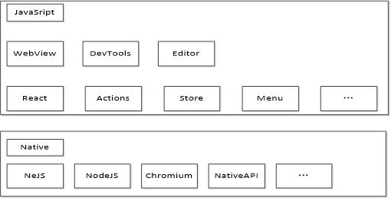在开发语言层面小程序与传统 web 开发差别不大，都是使用 JavaScript 脚本语言编写逻辑代码、使用类似于 HTML 的 WXM 了来描述页面的结构、使用类似于 CSS 的 WXSS 来描述节点的样式[18]。但是由于小程序渲染和逻辑分离的运行机制与传统的 web 存在差异，我们可以借助微信 web 开发者工具完成小程序的代码开发、编译运行、界面和逻辑调试、真机预览和提交发布版本等功能[19]。

图 2.1 开发者工具底层框架

在底层框架方面，微信开 web 发者工具是一个基于 ne.js，使用 node.js、chromium 以及系统 API 来实现底层模块，使用 React、Redux 等前端技术框架来搭建用户交互层，实现同一套代码跨平台使用[20]。微信小程序底层框架如图 2.1 所示。

## 微信小程序开发组件

微信小程序的组件是小程序开发视图层的基本组成单元，它自带微信风格UI 样式和特定功能效果。例如，用户在小程序页面上所看到的图片、文本、按钮等都属于小程序组件[21]。微信小程序为开发者提供了一系列基础组件，通过组合这些组件可以进行更高效的开发。

一个组件通常包括＜开始标签＞和＜/结束标签＞，在开始标签中可以追加属性修饰组件，在首尾标签之内可以嵌套内容。

其语法格式如下：

＜标签名称 属性=“值”＞ 内容

＜/标签名称＞

一般来说我们将组件按照功能主要分为以下七类： 1. 视图容器（ View Container）组件，主要用于规划布局页面内容；2.基础内容（Basic Content）组件，主要用于显示图标、文字等常用基础内容；3.表单（Form）组件，主要用 于制作表单；4.导航（Navigation）组件，主要用于跳转指定页面；5.媒体（Media） 组件：主要用于显示图片、音频、视频等多媒体内容；6.地图（Map）组件，主要用于显示小程序的地图效果；7.画布（Canvas）组件，主要用于绘制画图内容

1. 。

## 微信小程序开发API

微信小程序开发平台给开发者提供了非常全面的 API，开发者可以很方便的通过这些 API 调用微信平台提供的能力，以便我们开发者更好地更方便地去开发小程序。小程序提供的 API 按照功能主要分为以下几大类包括：网络、媒体、文件、数据缓存、位置、设备、界面、界面节点信息等。还有一些特殊的开发接口

1. 。

网络 API：用户可以通过该 API 获取网络通信的能力，更方便地进行数据传输。

媒体 API：用户可以通过这个 API 进行媒体文件的处理，让呈现出来的肖程具有很多媒体功能。

文件 API：用户可以通过这个 API 进行保存临时文件、获取本地文件信息、获取本地文件列表、获取本地文件信息、删除本地文件以及打开制定文档等一系列操作[24]。

数据缓存 API：用户可以通过这个 API 进行数据存储、数据读取、数据删除等操作。

位置 API：用户可以通过这个 API 掌握位置信息、查看具体位置以及掌握地图组件控制等操作。

设备 API：用户可以通过这个 API 可以掌握系统信息说去、兼容性判断、网络状态、WiFi 管理、罗盘和加速器的用法、用户扫码、手机内存管理、屏幕亮度管理以及震动管理等内容。

界面 API：用户可以通过这个 API 可以掌握消息提示框、加载提示框、模态弹窗、操作菜单、导航条的标题、动画、颜色设置 tabBar 的标记、页面导航的切换、页面位置的返回、画布中的绘制图像、设置样式、变形、剪裁、图片导出、下拉刷新的启动、监听和停止方法等内容。[25]

## 前端开发技术

当前 web 前端开发采用 HTML+CSS+JavaScript。HTML 实际上就是一种超文本标记语言。其设计目的是为了更好地编写 web 前端[26]。当前我们最熟悉的莫过于 H5 了。H5 的设计目的是为了在移动设备上支持多媒体。新的语法特征被引进以支持这一点，如 video、audio 和 canvas 标记。HTML5 还引进了新的功能，可以真正改变用户与文档的交互方式。

CSS 是层叠样式表 (Cascading Style Sheets)的英文缩写，它是一种样式表语言，用来描述 HTML 或 XML（包括如 SVG、MathML、XHTML 之类的 XML 分支语言）文档的呈现。CSS 描述了在屏幕、纸质、音频等其它媒体上的元素应该如何被渲染的问题。

JavaScript 作为在当今社会中应用最为广泛的脚本语言。我们目前在生活中使用手机、电脑或者其他什么电子设备浏览的网页，这些网页都是以JavaScript 作为脚本语言的。

在微信小程序的开发中微信平台未开发人员引入了 WXML 和 WXSS。其中WXML 的全称是 weixin Markup Language（微信标记语言），相当于 HTML.，也是一种使用＜标签＞和＜／标签＞构建页面结构的语言。WXML 具有数据绑定、列表渲染、条件渲染、模板、时间和引用的功能。WXSS 文件的全称是 weixin Style Sheet（微信样式表）这是一种样式语言，用于描述 WXML 的组件样式（例如尺寸、颜色、边框效果等）其具有 CSS 的大部分特性，同时为了更适合开发微信小程序 WXSS 对 CSS 进行了扩充以及修改。与 CSS 相比，WXSS 独有的特色是尺寸单位和样式的导入[26]。

## 后台开发技术

本套小程序的后台开发主要采用的是 PHP+MySQL 技术。PHP 又名超文本预

处理器，是一种通用开源脚本语言[29]。PHP 主要适用于 Web 开发领域，语法吸收了 C 语言、Java 和 Perl 的特点，利于学习，使用广泛。其独特的语法混合了 C、Java、Perl 以及 PHP 自创的语法。它可以比 CGI 或者 Perl 更快速地执行动态网页。用 PHP 做出的动态页面与其他的编程语言相比，PHP 是将程序嵌入到 HTML文档中去执行，执行效率比完全生成 HTML 标记的 CGI 要高许多[30]；PHP 还可以执行编译后代码，编译可以达到加密和优化代码运行，使代码运行更快。

同时选择 PHP 有以下几个优点：1.跨平台，性能优越，跟 Linux/Unix 结合别跟Windows 结合性能强45%，并且和很多免费的平台结合非常省钱，比如LAMP (Linux/Apache/Mysql/PHP)或者 FAMP(FreeBSD/Apache/Mysql/PHP)结合，或者数据应用够大可以考虑换 PostgreSQL 或者Oracle，支持 N 种数据库。（N >= 10）； 2.语法简单，如果有学习 C 和 Perl 的很容易上手，并且跟 ASP 有部分类似。有成熟的开发工具，比如 NuPHPed，或者 Zend Studio 等等，再 Linux 平台下可以使用 Eclipse 等等[31]；3.目前主流技术都支持，比如 WebService、Ajax、XML 等等，足够应用；4.有比较完整的支持，比如使用 ADODB 或者 PEAR::DB 做数据库抽象层，用Smarty 或者 smart template 做模板层，如果是 PHP 5.1 的话，还能够使用 PDO（PHP Data Object）来访问数据库；5.有很成熟的框架，比支持 MVC 的框架：phpMVC，支持类似 ASP.net 的事件驱动的框架：Prado，支持类似 Ruby On Rails 的快速开发的框架：Cake 等等，足够满足你的应用需求；6.已经有成熟的面向对象体系，能够适应基本的面向对象要求。适合开发大型项目；7.有成熟的社区来支持 PHP 的开发；8.目前已经很多大型应用都是使用 PHP，比如淘宝网、Yahoo、163、Sina 等等大型门户，很多选用 PHP 来作为他们的开发语言，所以大型门户都能够选用它，足够大部分企业的使用了[32]。

## 数据库技术

MySQL 是一个小型关系型数据库管理系统。今朝 Internet 上的中小型网站的数据库大多是 My SQL[33]。MySQL 具备体积小、速度快、整体具有成本低、开放源代码、机能快捷、优化 SQL 说话、轻易使用、多线程和可靠性、多用户撑持、可移植性和开放源代码、遵照国际标准和国际化支撑、为多种编程方式供给 API 等特色。由于其体积小，速度快，本钱低，而且 My SQL 属于开源产物， 这为很多中小型网站的开辟和运维事情下降了本钱。

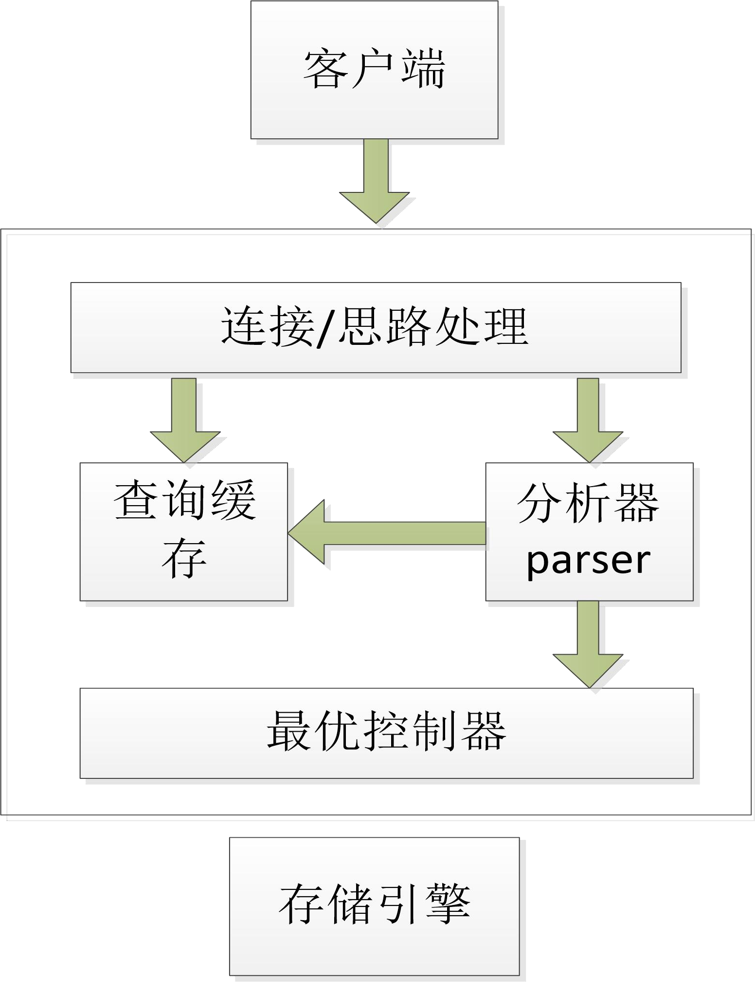

图 2.2 MySQL 系统架构图

从上面的架构图中可以看出，如图 2.2 所示，MySQL 内部大致分为三层：（1）最上层是大部分基于网络的 C/S 服务都有的部分，比如连接处理、授权认证、安全等；（2）中间层首要是 MySQL 的焦点办事功效，包罗盘问剖析、阐发、优化、缓存和内置函数（比方，日期、时候、数学和加密函数），跨存储引擎的功效都在这一层实现，如存储进程、触发器、视图等。（3）底层是存储引擎，主要负责数据的存储和提取，是数据库中非常重要非常核心的部分，也是 MySQL 区别与其他数据库的一个重要特性[34]。MySQL 采用的是客户/服务器体系结构，因此实际使用时，有两个程序：1.MySQL 服务器程序，运行在数据库服务器上，负责在网络上监听并处理来自客户端的服务请求，然后把请求结果返回给用户； 2.MySQL 客户端程序的主要功能是连接数据库服务器，然后返回给服务器相关信息。

## 本章小结

在本章中，主要研究了本文工作中主要用到的相关理论与技术，包括微信web 开发者工具、小程序开发组件、小程序开发 API、前端开发技术（包括： WXML+WXSS+JavaScript ）、后台开发技术的详细论述以及最后阐述了选择MySQL 作为项目的数据库的优势以及其系统架构介绍。这些都是本文在项目中所做工作的关键理论基础。

# 第 3 章 需求分析

## 功能需求

* + 1. 系统功能模型

本选题研究的主要内容包括网络商城小程序的系统设计。结合当今电子商务平台的微信小程序设计的优点。得出所设计的网络商城小程序系统主要的功能模块应该包括前端功能模块和后台功能模块这两部分。其中前端功能模块主要有注册登录、商品展示、购物车、订单结算、个人信息等模块的功能； 后台功能模块主要有商品管理、用户管理、订单管理等模块的功能。系统功能模块如图 3.1 所示。

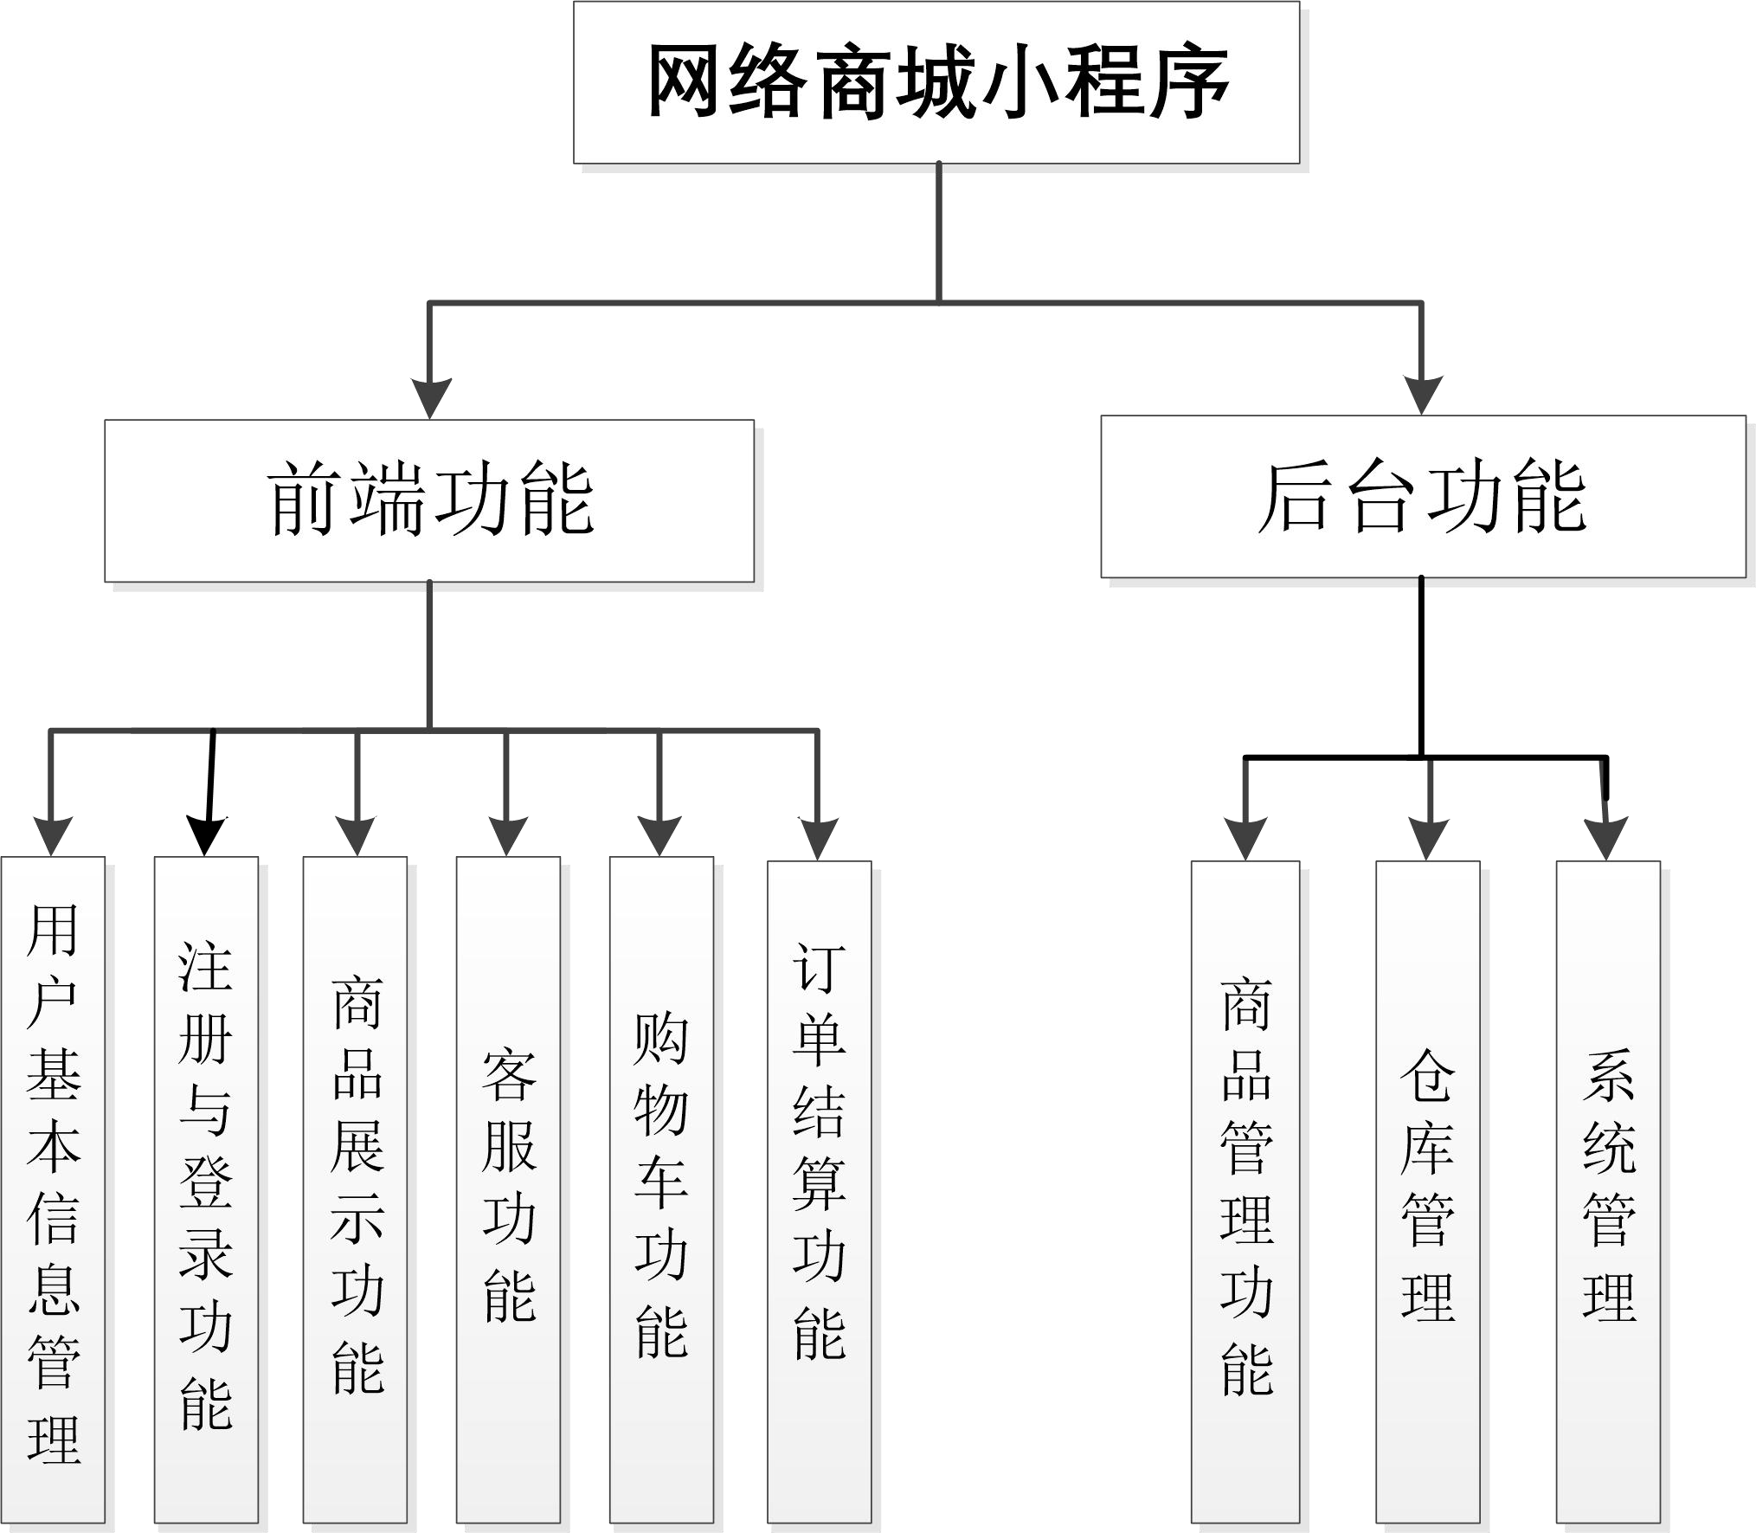

图 3.1 网络商城小程序功能结构图

* + 1. 系统核心业务
       1. 前台功能

用户进入小程序后使用正确的用户名和登录密码成功进入本系统，可以对自己的信息进行修改和维护。可以更改用户昵称、密码登录信息、用户名、支付密码、出生日期、性别、爱好、验证的手机号码、绑定的邮箱号码等信息。

当用户选中心仪商品，选择好颜色、型号、版本、尺寸等商品信息后加入购物车。网上商城体系购物车功效模仿实际超市中购物车功效，消费者可以对购物

车中的商品添加、删除、增减数目。相对现实中的购物车来讲，网上商城体系中的购物车的功效更多。其可以列出每种商品的单价、数目、小计、举行的操纵、优惠活动、共计等。

同时用户碰到疑问是可以经由过程客户办事来答疑解惑，以便用户更好的咨 询。在线客服类似于网上聊天工具，可以发送文字、图片、表情等，对常见问题体系可以自行解答。客服应该可以或许快速回应用户，而且做出有用的答复。客户办事功效是网上商城体系非常重要的组成部分，是用户和商家举行相同的桥梁。

系统支持一定时间的无理由退换货，会员首先填写信息提出申请，填写退或换，退换的理由，相片和发票情况。申请完毕后等待商家的处理，在用户界面可以看到处理进度，商家收到商品后系统会自动把资金转入会员账户。

确认收货后可以对商品举行评价，评价的内容包罗商品质量、商品色差、物流快慢和服务态度，评价的情势可以是打分、书面评价和图片评价，有些商品采办后必须经历一段时间的体验才能够清楚商品真正的机能，因此该体系应当必要为会员供给追加评价的功效。

* + - 1. 后台功能

商家把所要销售商品的详细信息全部发布到网站供用户浏览选购。陈列的信息包括商品名称、商品价格、累计评价、商品图片、商品介绍、规格参数、包装清单、售后保障等。商品介绍主要是商品编号、商品重量、商品产地、商品使用期限、上市时间等信息。规格参数有品牌名称、款式、颜色、尺寸、外部材料、内部材料、重量等信息。商品陈列功能是系统非常基础的功能，是用户完成商品购买这一过程的第一步。

若是用户想购买某一商品，该商城还可以或许按照会员输入的信息进行准确查找，节约用户查找商品的时间，提高效率。当会员对所购买商品的信息了解有限时，只要输入关键字，下面就会列出与之相关的商品信息。然后用户本身选择定位到所需要的商品。

用户可以检查在本系统中购买的商品的全部订单，只有付款的定单商家才会发货，待付款的订单，过了 24 小时之后该订单就会从待付款列表中删除。系统需要对每种状态的订单进行管理，以便会员和商家都能够清楚高效地了解商品的动态。

* + - 1. 系统管理员功能

该模块功能包括增添删减用户、商家账号以及管理用户、商家的各种信息， 确保这些信息安全。

本选题完成时将会把上文所述的商城小程序各个功能模块的实现，设计应用程序的通信接口和搭建小程序的主体 UI 界面。

## 系统性能需求

以个系统成功实现的标志是运行顺畅的界面。相反如果系统卡顿，伴随而来的是，打开界面的时候动作缓慢，响应不及时，因此会导致资金安全性得不到保障，账号很是轻易被盗，那将非常无益于咱们网络商城在消费者中推行[35]。

1. 安全性需求：由于该网络商城小程序必然会涉及到金钱交易，因此保 证消费者的利益是至关重要的。保障消费者的利益的重点是提高该系统的安全性， 通过采用一系列最先进的安全防范技术来保障消费者的账户资金安全。同时需要 考虑的是安全性和系统便捷性之间的平衡，不是越安全的系统用户体验就越好。
2. 稳定性需求：在消费者通过该网络商城购物时不希望看到的是系统卡顿、界面乱码、提供信息错误。这些问题均为系统没有提供较高稳定性所导致的。因此，如果想让消费者拥有更好的线上购物体验，我们提高系统稳定性这一过程就是必不可少的。
3. 可靠性需求：一个系统上线之后，用户会越来越多。随之带来的问题就是这个系统能否保证有大量用户同时在线访问时，后台信息处理会不会出错， 会不会影响到消费者的切身利益。为了保证系统在这种情况下依旧可靠就是让系统提供较高的可靠性，保证消费者利益，保证购物过程顺利进行。比如用户前台显示有货，可后台数据没有及时更新，会导致用户误拍订单。
4. 响应时间要求：对一个系统的评价标准，首先是响应速度。当消费者使用该网络商城小程序的时候如果连UI 界面都十分卡顿，那么就会丧失用户体验，不利于这个小程序的进一步推广。因此，研究和开发该网络商城小程序时一定要考虑到响应时间这个需求。

## 可行性分析

本选题研究的是基于微信平台的网络商城小程序，来源于国家科技支撑计划课题“民族特色农产品多语言网络交易展示平台关键技术集成与应用示范”。该支撑项目目前已经根据现有国家初级农产品分类和规范，结合区域和民族特色建立境内九省区民族特色农产品分类、筛选标准创建了具有鲜明民族特色的农产品数据库。这个平台的展示的成果与准备实现的网络商城小程序在内容上是一脉相承的。

本选题研究所要做的工作就是学习了解上文所述的国家科技支撑计划课题所创建的民族特色农产品数据库，以便于该支撑项目成果为接下来网络商城小程序开发当中所需要的数据提供数据支持。

1. 经济可行性

现在我们在网上购物的绝大部分时候，我们需要用户下载移动客户端来进

行购物，这就会影响客户量，客户量的降低会直接影响收益的降低。本系统可以无需下载特定 APP，只需要通过扫一扫或者通过朋友推荐即可进入商城小程序，不需要花费大量人力物力去开发购物商城的软件，不需要花费太多用于开发人员。因此，我们所研究的这个网络商城微信小程序具有很高的经济可行性。

1. 技术可行性

在研究和开发该网络商城小程序的技术上文中已经提及，其中在数据库方面、PHP 语言等，我都经过了系统的学习掌握程度足够研究和开发工作。在框架方面， 我使用的是当前网络商城小程序开发的经典框架，其容错率高、系统稳定、界面流畅，完全符合我们这款网络商城小程序的开发需求。同时，最重要的是微信平台给消费者提供了一套系统的、完善的开发工具。几乎是零基础就可以入门进行开发工作的，介绍完我们开发网络商城小程序的开发工具，接下来就是网络上有很多关于微信小程序开发的论坛，在这里面有很多优秀的开发人员来分享自己的 经验，我在这里能学到很多知识、积累了一定的开发微信小程序的经验。因此， 在开发这套网络商城小程序的技术方面具有现实可行性。

1. 操作可行性

本系统的设计模式以及界面与现在主流电商 APP 一样。同时，在使用该套网络商城小程序是我们不必要在应用商店中下载任何 APP 就能使用的。现在几乎每个人手机里都会有微信这个应用，我们在使用小程序的时候中需要打开微信， 直接在微信中搜索小程序的名称就可以使用，十分符合当今人们快节奏的生活习 惯。

同时，还有很重要的一点就是在使用网络商城小程序的时候由于是几乎不占用手机内存的，所以用户在使用这套系统的时候是十分流畅的，不存在什么卡顿现象。综上所述，这套网络商城小程序是具有操作可行性的。

## 本章小结

本章详细介绍了基于微信微信小程序的网络商城的需求分析，其中包括系统功能模型的分析、系统性能的分析以及该网络商城小程序的经济可行性、技术可行性、操作可行性。综合这些分析得出该网络商城小程序的需求分析，明确了该套系统开发的可能性。

# 第 4 章 系统设计

## 系统设计原则

微信小程序设计的基本原则是在完成自己的既定要求的情况下针对微信客 户端进行小程序的优化。以下设计原则都是基于对用户的尊重的基础上的，旨在微信生态类建立高效、一致的用户体验的同时，最大程度顺应和支持各业务需求设计，实现用户与程序的共赢。包括：1. 友好礼貌（为了避免用户在微信中使用小程序服务时，注意力被周围复杂环境干扰，小程序在设计时应该注意减少无关的设计元素对用户目标的干扰，礼貌地向用户展示程序侧提供的服务，友好地引导用户进行操作。）；2. 清晰明确（作为一个负责任的开发者，一旦用户进入我们的小程序页面，就有责任和义务清晰明确地告知用户身在何处、又可以往何处去，确保用户在页面中游刃有余地穿梭而不迷路，这样才能为用户提供安全的愉悦的使用体验。）；3. 便捷优雅（从 PC 时代的物理键盘鼠标到移动端时代手指，虽然输入设备极大精简，但是手指操作的准确性却大大不如键盘鼠标精确。为了适应这个变化，需要开发者在设计过程中充分利用手机特性，让用户便捷优雅的操控界面。）等。

## 系统架构设计

一个微信小程序包括逻辑层、视图层和客户端三部分。网络商城微信小程序与页面视图层以及与应用逻辑层的通信是通过 JSBridge 来完成的。这样一来才能构成一个完整的微信小程序系统。用户在视图层的行为反馈以及应用逻辑层的部分状态的反馈是通过“事件”来与小程序系统层进行交互的。页面视图层通过事件向微信底层申请调用文件系统、管理权限等能力，系统层再将事件传送到应用逻辑层，应用逻辑层进行事件处理。然后将相应数据反馈到系统层，这时小程序系统相应的数据反馈给页面视图层，页面视图层再将数据渲染呈现出来。这样一来页面视图就与应用逻辑层是相互独立的关系了，这种模式我们也可以当做是类似于 mvc 开发模式的一种开发模式。

整个网络商城小程序的系统架构如图 4.1 所示。

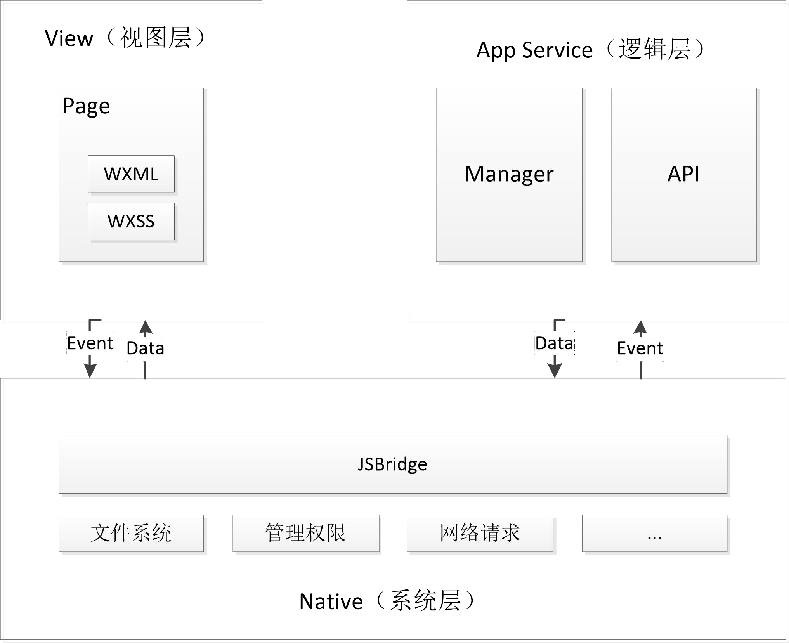

图 4.1 系统架构图

## 系统逻辑结构设计

本套品网络商城小程序系统由客户端、数据库、小程序 API 和 web 服务器四部分组成。当我们运行这个小程序的时候，由于微信小程序客户端采用的是felx 布局[36]。这样一来就可以确保页面在不同屏幕尺寸以及设备类型运行时搜可以处于恰当的位置。进入小程序之后小程序会获取用户的 openID 进行验证登录操作，然后用户可在小程序前端浏览商品、添加购物车、送单结算等功能模块通过 Ajax 技术向服务器发送相关请求，同时服务器会向数据库访问相应的数据以及访问相关的端口和 PHP 文件。进而进行数据处理操作。处理之后的数据将会返回到小程序客户端，小程序客户端的应用逻辑层将这部分数据接收处理之后根据上一章节小程序内部通信的过程。就会在小程序的页面视图进行渲染，最终用户就可以在页面看到这一系列操作的结果了。具体系统逻辑结构如图 4.2 所示。

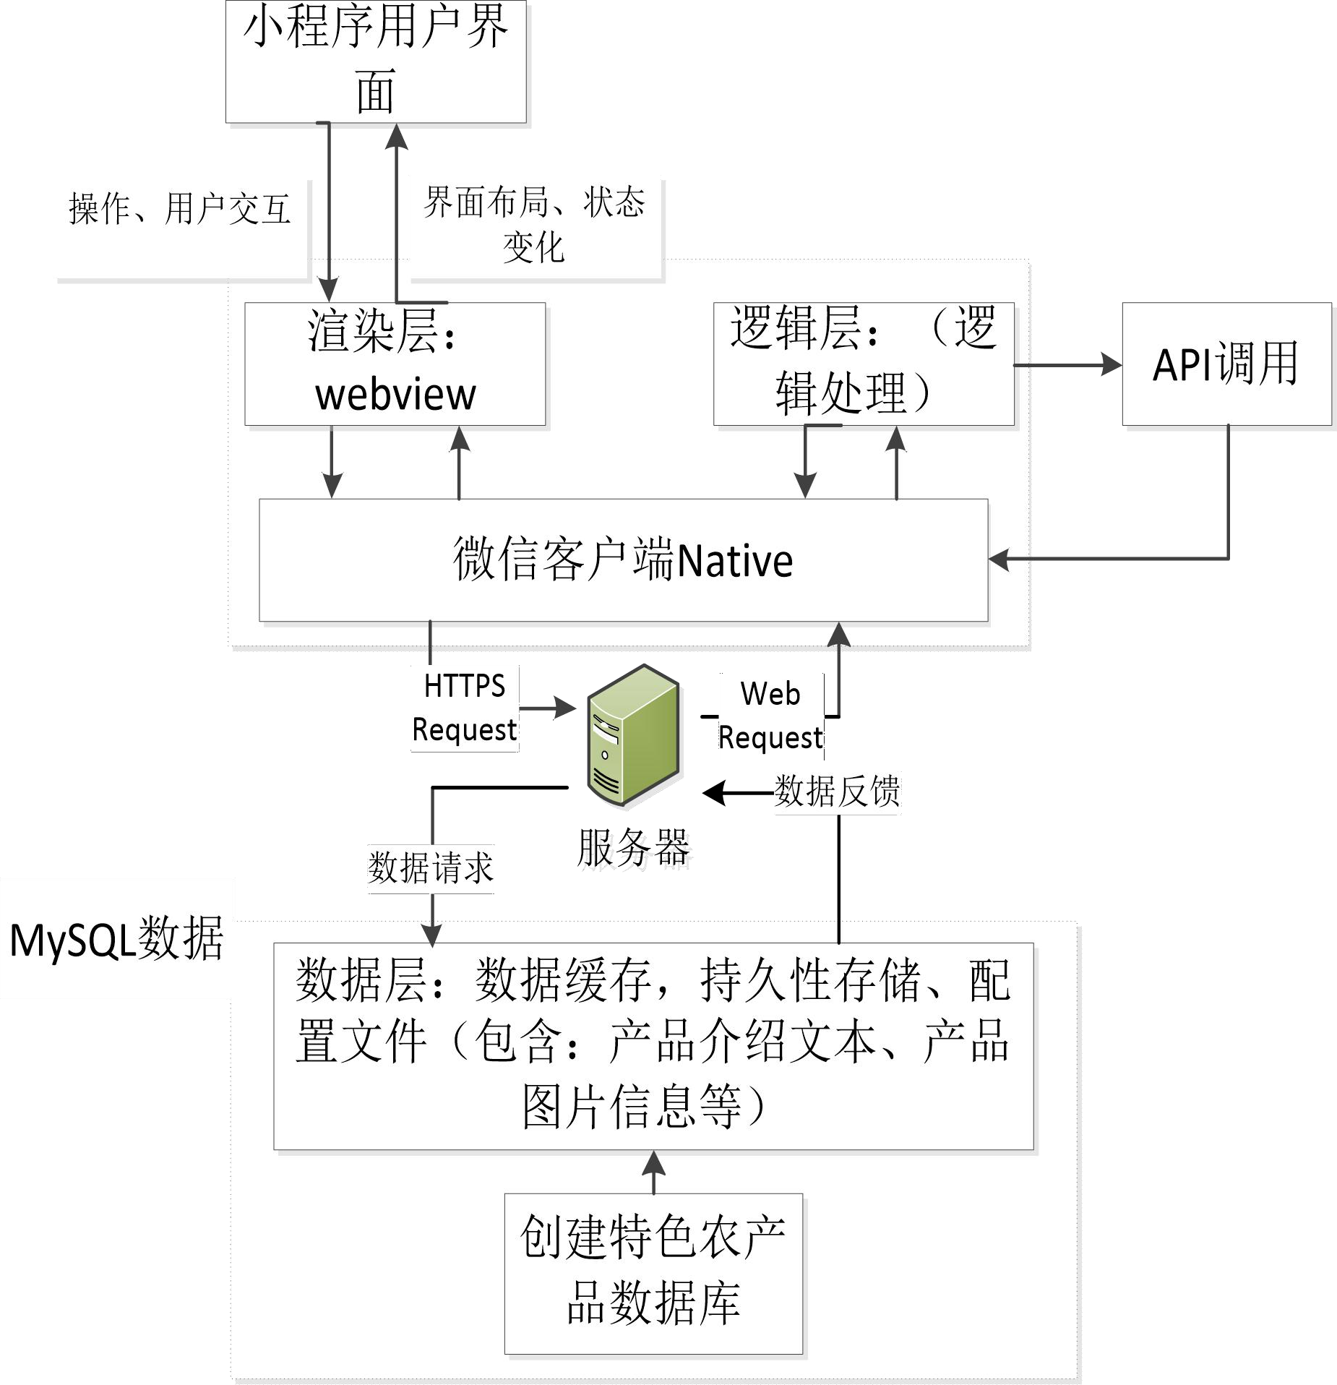

图 4.2 系统逻辑结构图

## 系统功能结构设计

* + 1. 前端功能设计

本套网络商城微信小程序商品展示模块：消费者进去该小程序登录注册信息后就可以浏览商品、根据商品产地分类进行浏览商品、浏览商品详情、通过关键字搜索商品以及消费者浏览到自己心怡的商品时可以将该商品添加到收藏列表 中以便日后购买时能够快速地找到。网络商城小程序提供给消费者服务的时候主要是通过产品显示界面来实现的，当消费者首次使用本小程序的时候首先是进行用户登录操作，登录注册之后在产品显示界面浏览商品完成购物等一系列操作。所以在研究该套网络商城小程序的时候为了能够吸引更多的消费者应该尽可能 地讨好消费者。网络商城首页的设计风格应该进行在本界面延续，也是采用左右框架结构设计，其中商品的名称、图片、价格等详细信息在右框架中体现。在设计这个界面时为了让消费者能够拥有到非常丰富的用户体验感，我们计划使用特

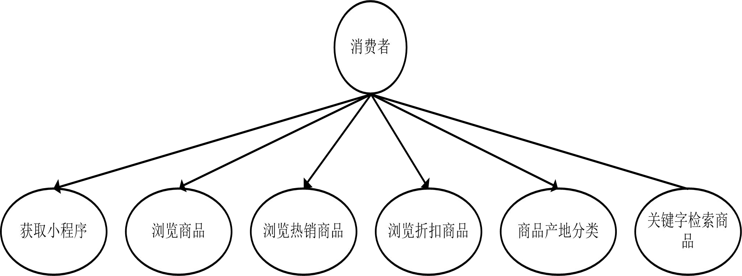殊的 CSS 样式来进行界面设计。商品展示功能如图 4.3 所示。

图 4.3 商品展示功能图

本套网络商城购物车功能模块：消费者在网络商城小程序上进行完注册登录之后，接下来就是消费者的购物功能的实现了。即网络商城小程序购物车功能的实现。再参考完当下的几个主流购物网站之后，我总结出了在设计购物车功能模块的时候需要注意的几点要求就是：（1）购物车的功能不要太复杂，界面应该尽量简洁。（2）在设计购物车模块的时候应该站在消费者的角度上考虑来进行设计工作[37]。

在该套网络商城小程序的购物车设计上，应该达到消费者可以自由地方便地增减所要购买商品的件数，在商品结算的时候可以直接通过相关 API 端口直接进入微信支付界面。同时还可以存放有意向的商品暂时又不需要购买的商品。

本套网络商城小程序的购物车模块功能业务流程图如下图 4.4 所示。

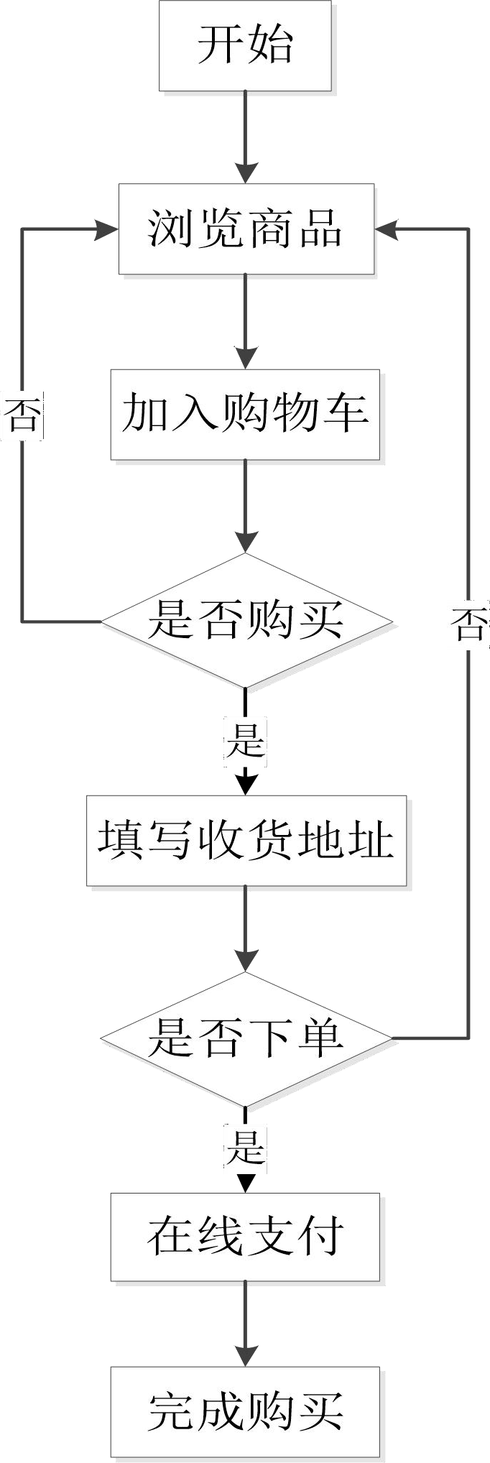

图 4.4 购物车模块功能业务流程图

本套网络商城小程序订单结算功能模块：在本套网络商城小程序的使用时消费者应是在购物车页面可以发起生成订单请求，然后根据自己的现实需求来对购物车中的商品进行支付结算操作。

在订单结算的实现过程中大致分为以下几个步骤：（1）提交购物车里的商品信息；（2）点击支付之后系统调用微信支付模块，通过微信支付完成对商品的结算；（3）支付成功后，微信支付返回支付结果到消费者微信当中。

本套网络商城小程序消费者个人信息管理功能模块：消费者可以在小程序中添加、修改、删除自己的收货信息（包括：收货人姓名、联系电话、所在地区以及详细收货地址等），同时可以查看历史购物订单、查看目前正在执行订单的收货信息等。

本套网络商城小程序在线客服模块：这一模块的的主要功能是为了解决消费者在购物过程中需要向商家咨询商品详情、订单状态以及告知商家更改订单信息等具体问题。因此在线客服模块应该就有的功能包括 1.发送接收文字、表情和图片等信息；2.将消费者与商家之间的聊天记录进行保存，以便消费者和商家能够随时随地地查看聊天记录。这样既增添了消费者的用户体验又提高了商家的服务质量[38]。

* + 1. 后台功能模块

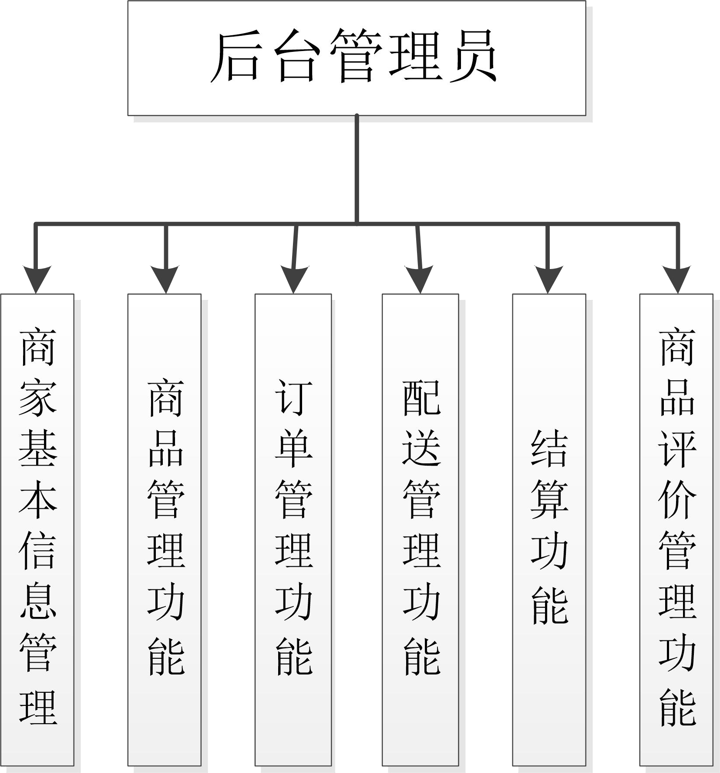本套网络商城小程序的后台管理员可以查看在本系统购买商品的所有订单， 系统会根据订单的支付与否确定发货的订单，将支付成功的订单号发送给配货方； 可以对消费者购物车的订单进行管理，如果消费者购物车中的商品已经无货，系统会第一时间告知消费者；可以对网络商城小程序里的商品进行添加、删除以及修改等操作；可以将商品设置为热销商品或者是折扣商品以方便消费者。后台管理员对于这套小程序是非常重要的，其工作效果直接影响系统的用户体验及未来 的发展、升级。本套小程序后台管理员具体功能设计如图 4.5 所示。

图 4.5 后台管理员具体功能图

## 数据库设计

* + 1. 数据库模型

基于微信小程序的网络商城系统研究和开发的时候最重要的内容就是针对商品、用户等信息进行数据库的设计，网络商城小程序提供给消费者最基本的内容就是商品的各种信息。一旦数据库的设计发生问题或者是数据库设计的不够合适，会导致消费者在网络商城小程序中购物时体验不好，浪费时间同时还给后期增减商品信息等数据库操作带来很多麻烦。在数据库设计的时候，我们必须牢记数据库设计中的相关规则规定，这样下来我们设计的数据库才能给小程序的使用者带来良好的用户体验以及在后期对数据库操作的时候也会十分方便不必浪费过多的时间成本等。

综合上文需求分析的那一章节然后结合MySQL 数据库设计时的相关规则规定，来详细介绍这款网络商城小程序在数据库设计的时候相关事情，在接下来的

文章中将会详细介绍相关情况。数据库设计的时候要简洁、关系结构要明确，总之要为达到优秀微信小程序的数据库的目标来进行相关的工作。

* + 1. 数据库详细设计
       1. 数据库概念设计：在进行数据库设计的时候首先要进行的工作就是进 行数据库概念设计，优秀的数据库概念设计是创建一个优秀的数据库的前提保证。数据库概念设计就是将我们现实中的具体事物转换为虚拟的数字信息，在这里就 是将网络商城中的商品转换为抽象的数字信息。在这款网络商城小程序数据库概 念设计的时候使用的方法是目前概念设计中最常用的方法——创建 E-R 图。我 们创建了包括商品信息、用户信息、订单信息和商品分类信息等多种信息实体的E-R 图。

接下来将对商品信息、用户信息、订单信息和商品分类信息等多种信息实体的 E-R 图进行仔细阐述和说明。具体情况如下文所示：

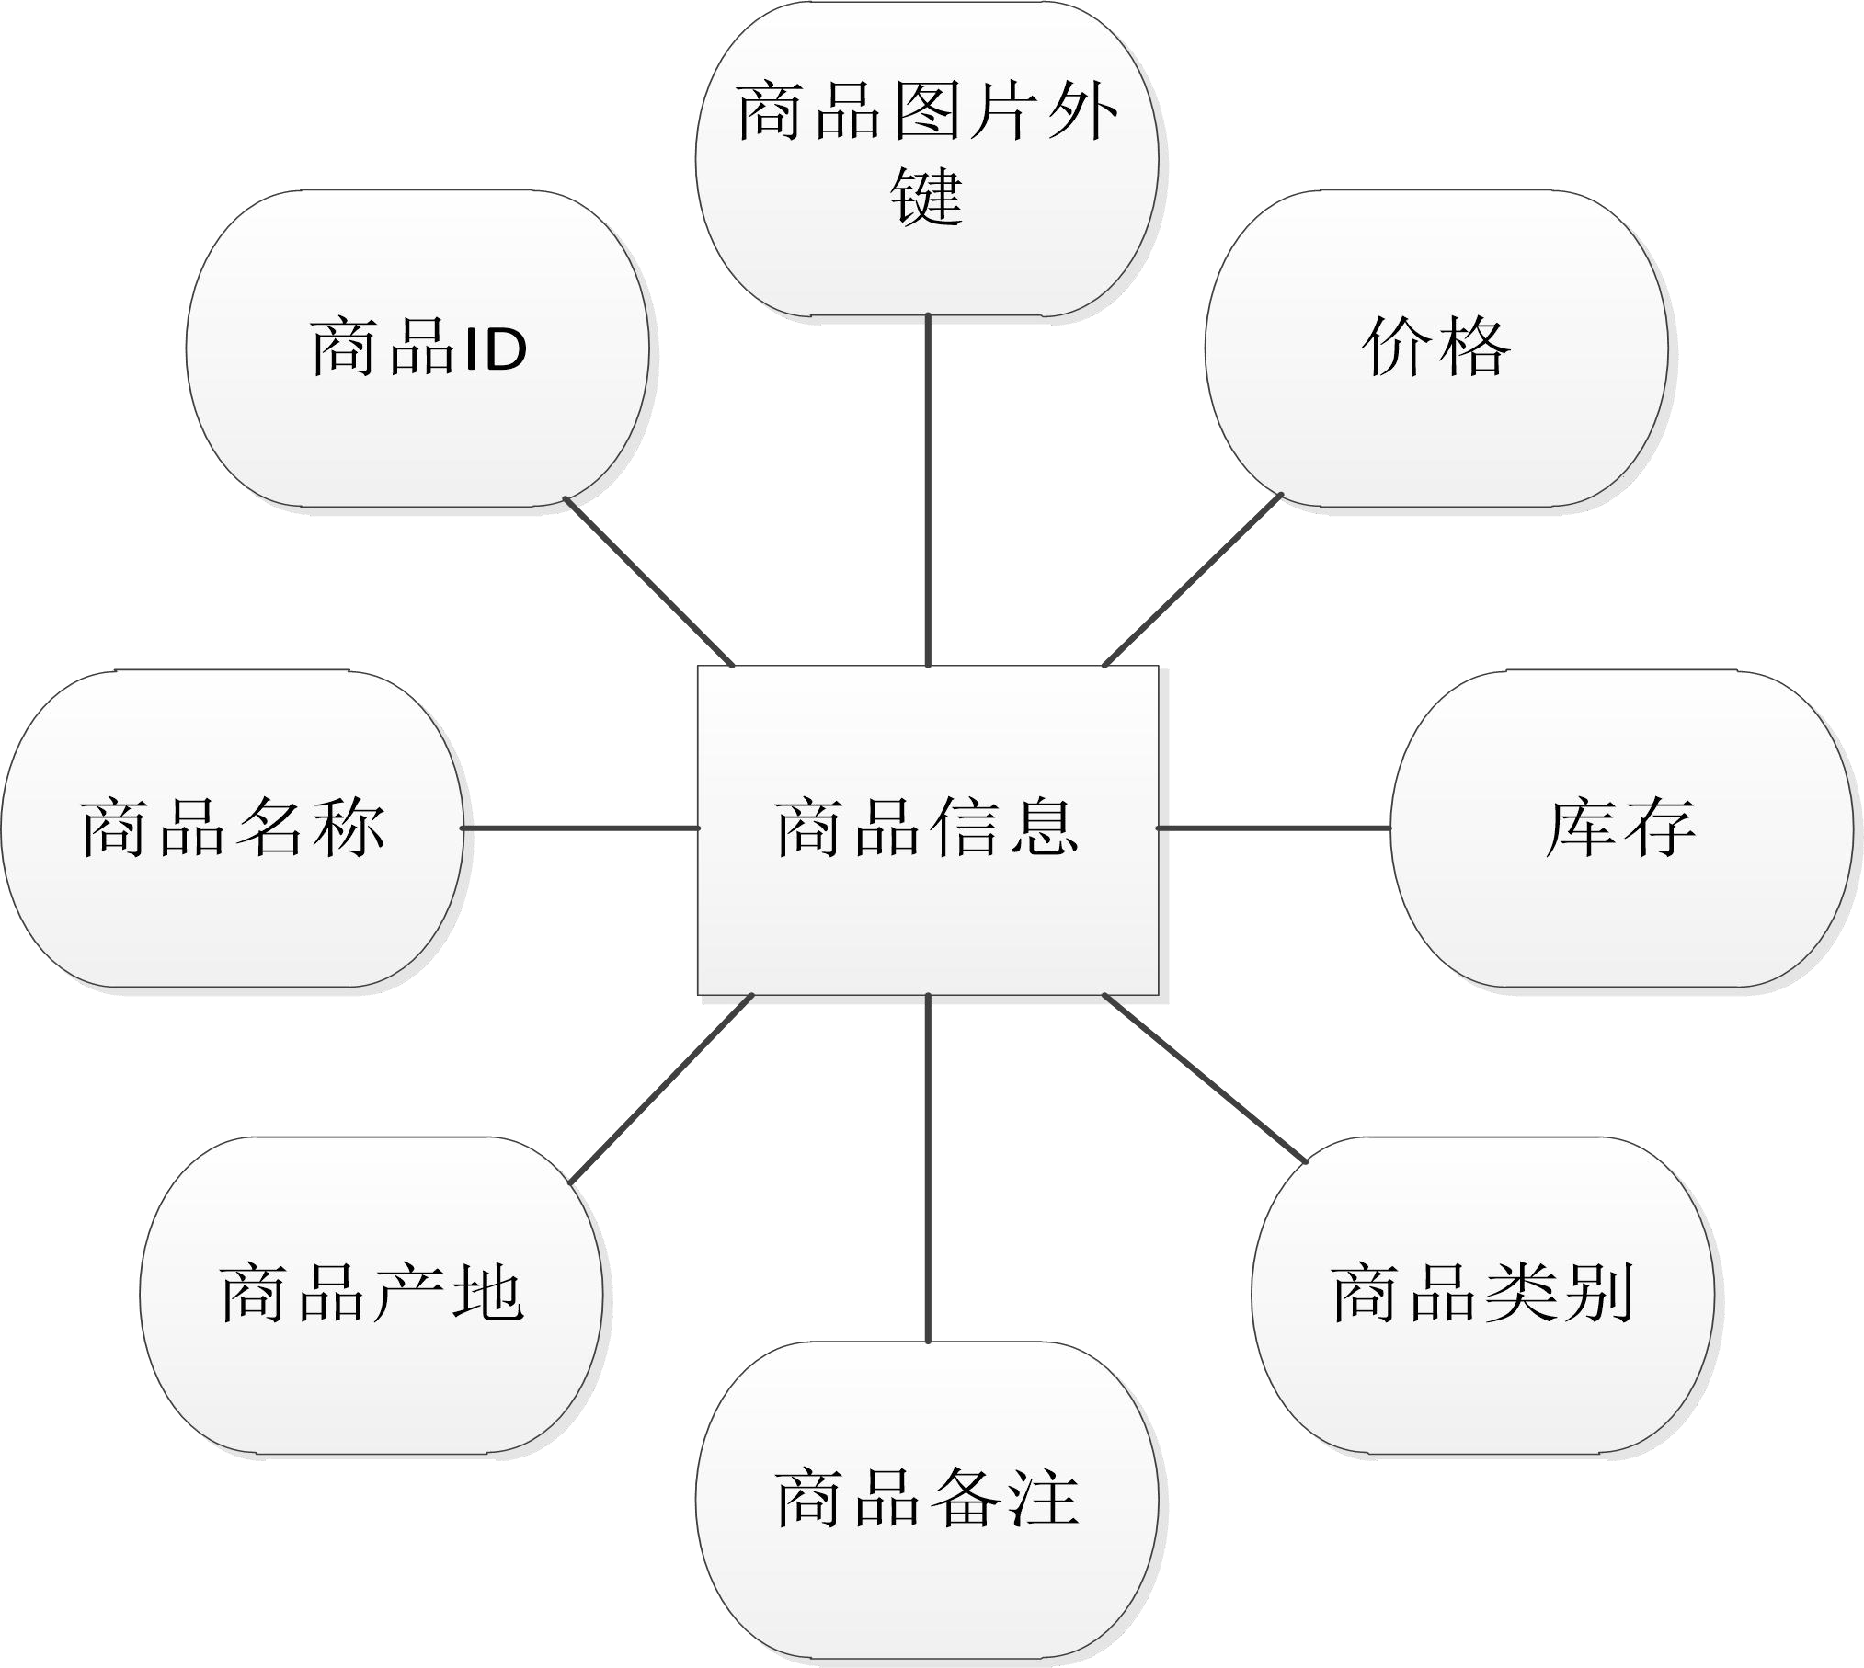基于微信小程序的网络商城系统的商品信息实体的属性，具体如图 4.6 所示。

图 4.6 商品信息实体图

基于微信小程序的网络商城系统的用户信息实体图的属性主要包含用户 id， 用户昵称等信息，具体如图 4.7 所示：

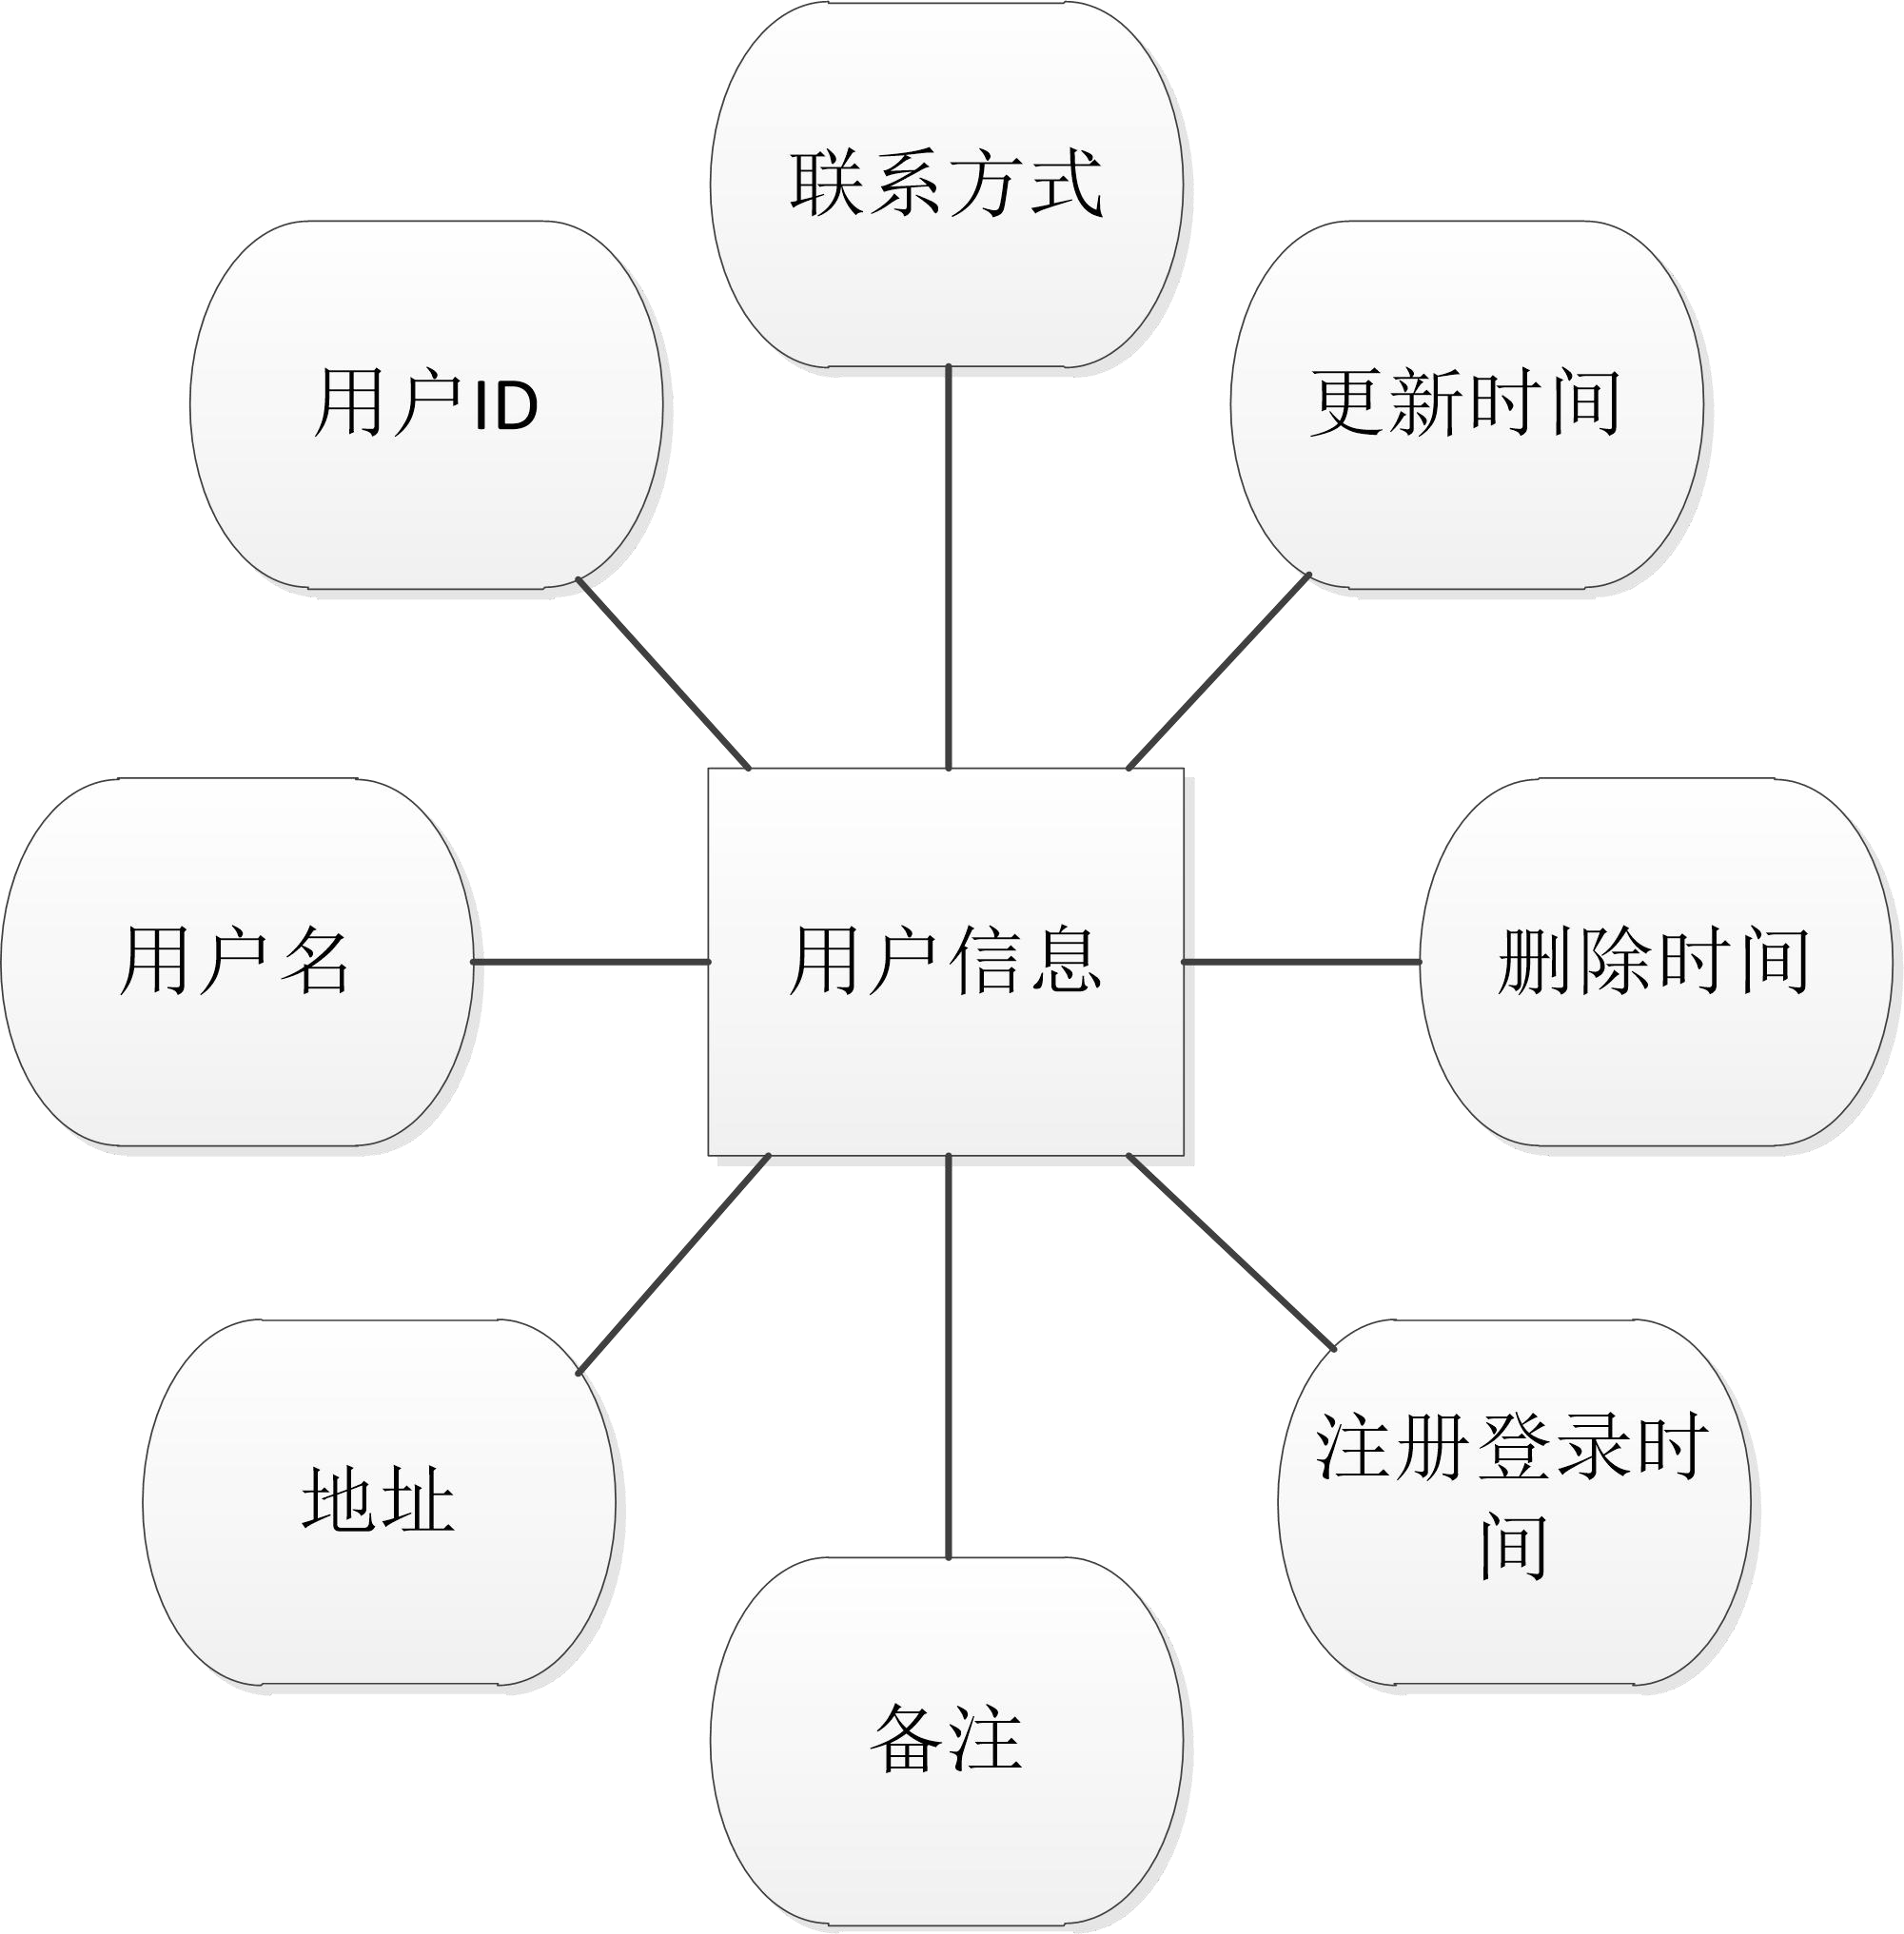

图 4.7 用户信息实体图

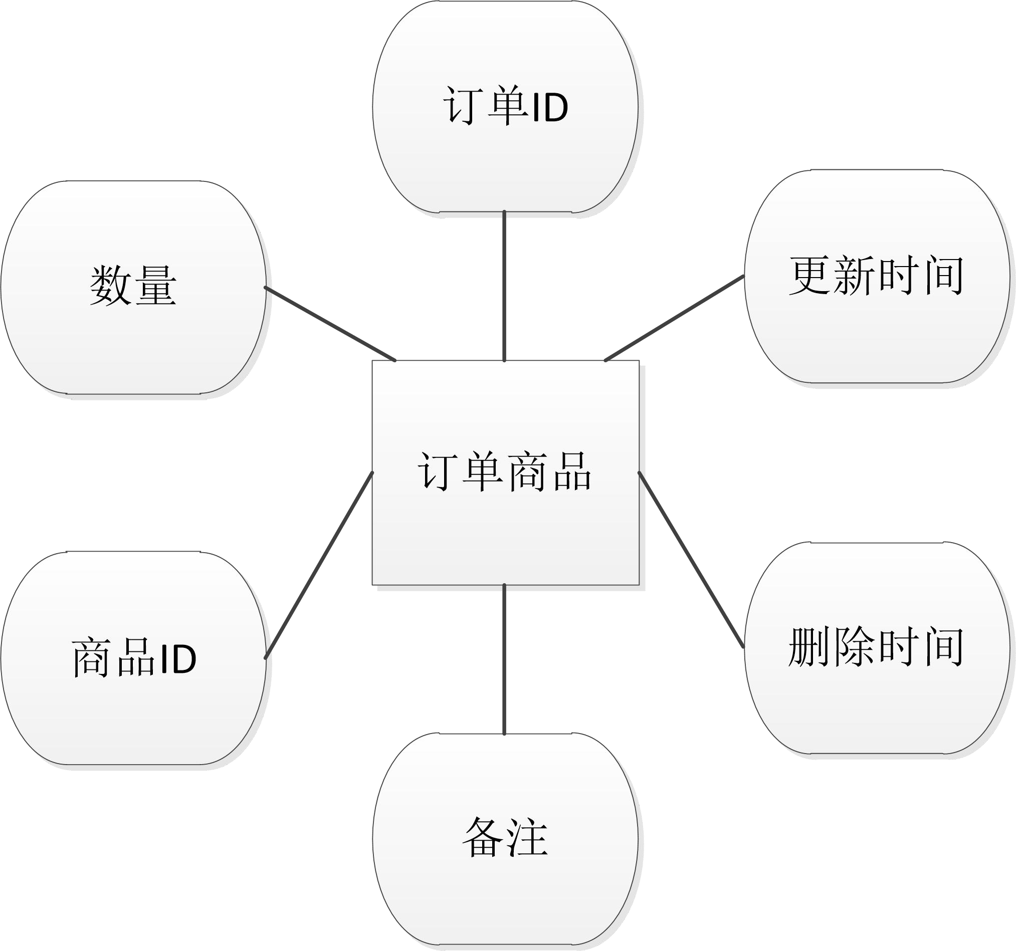基于微信小程序的网络商城系统的订单商品信息实体图的主要属性包含商品 id、订单 id、数量等信息，如图 4.8 所示：

图 4.8 订单商品信息实体图

购物系统的商品分类信息实体图的主要属性包含类目id、类目名称、描述信息等信息，如图 4.9 所示：

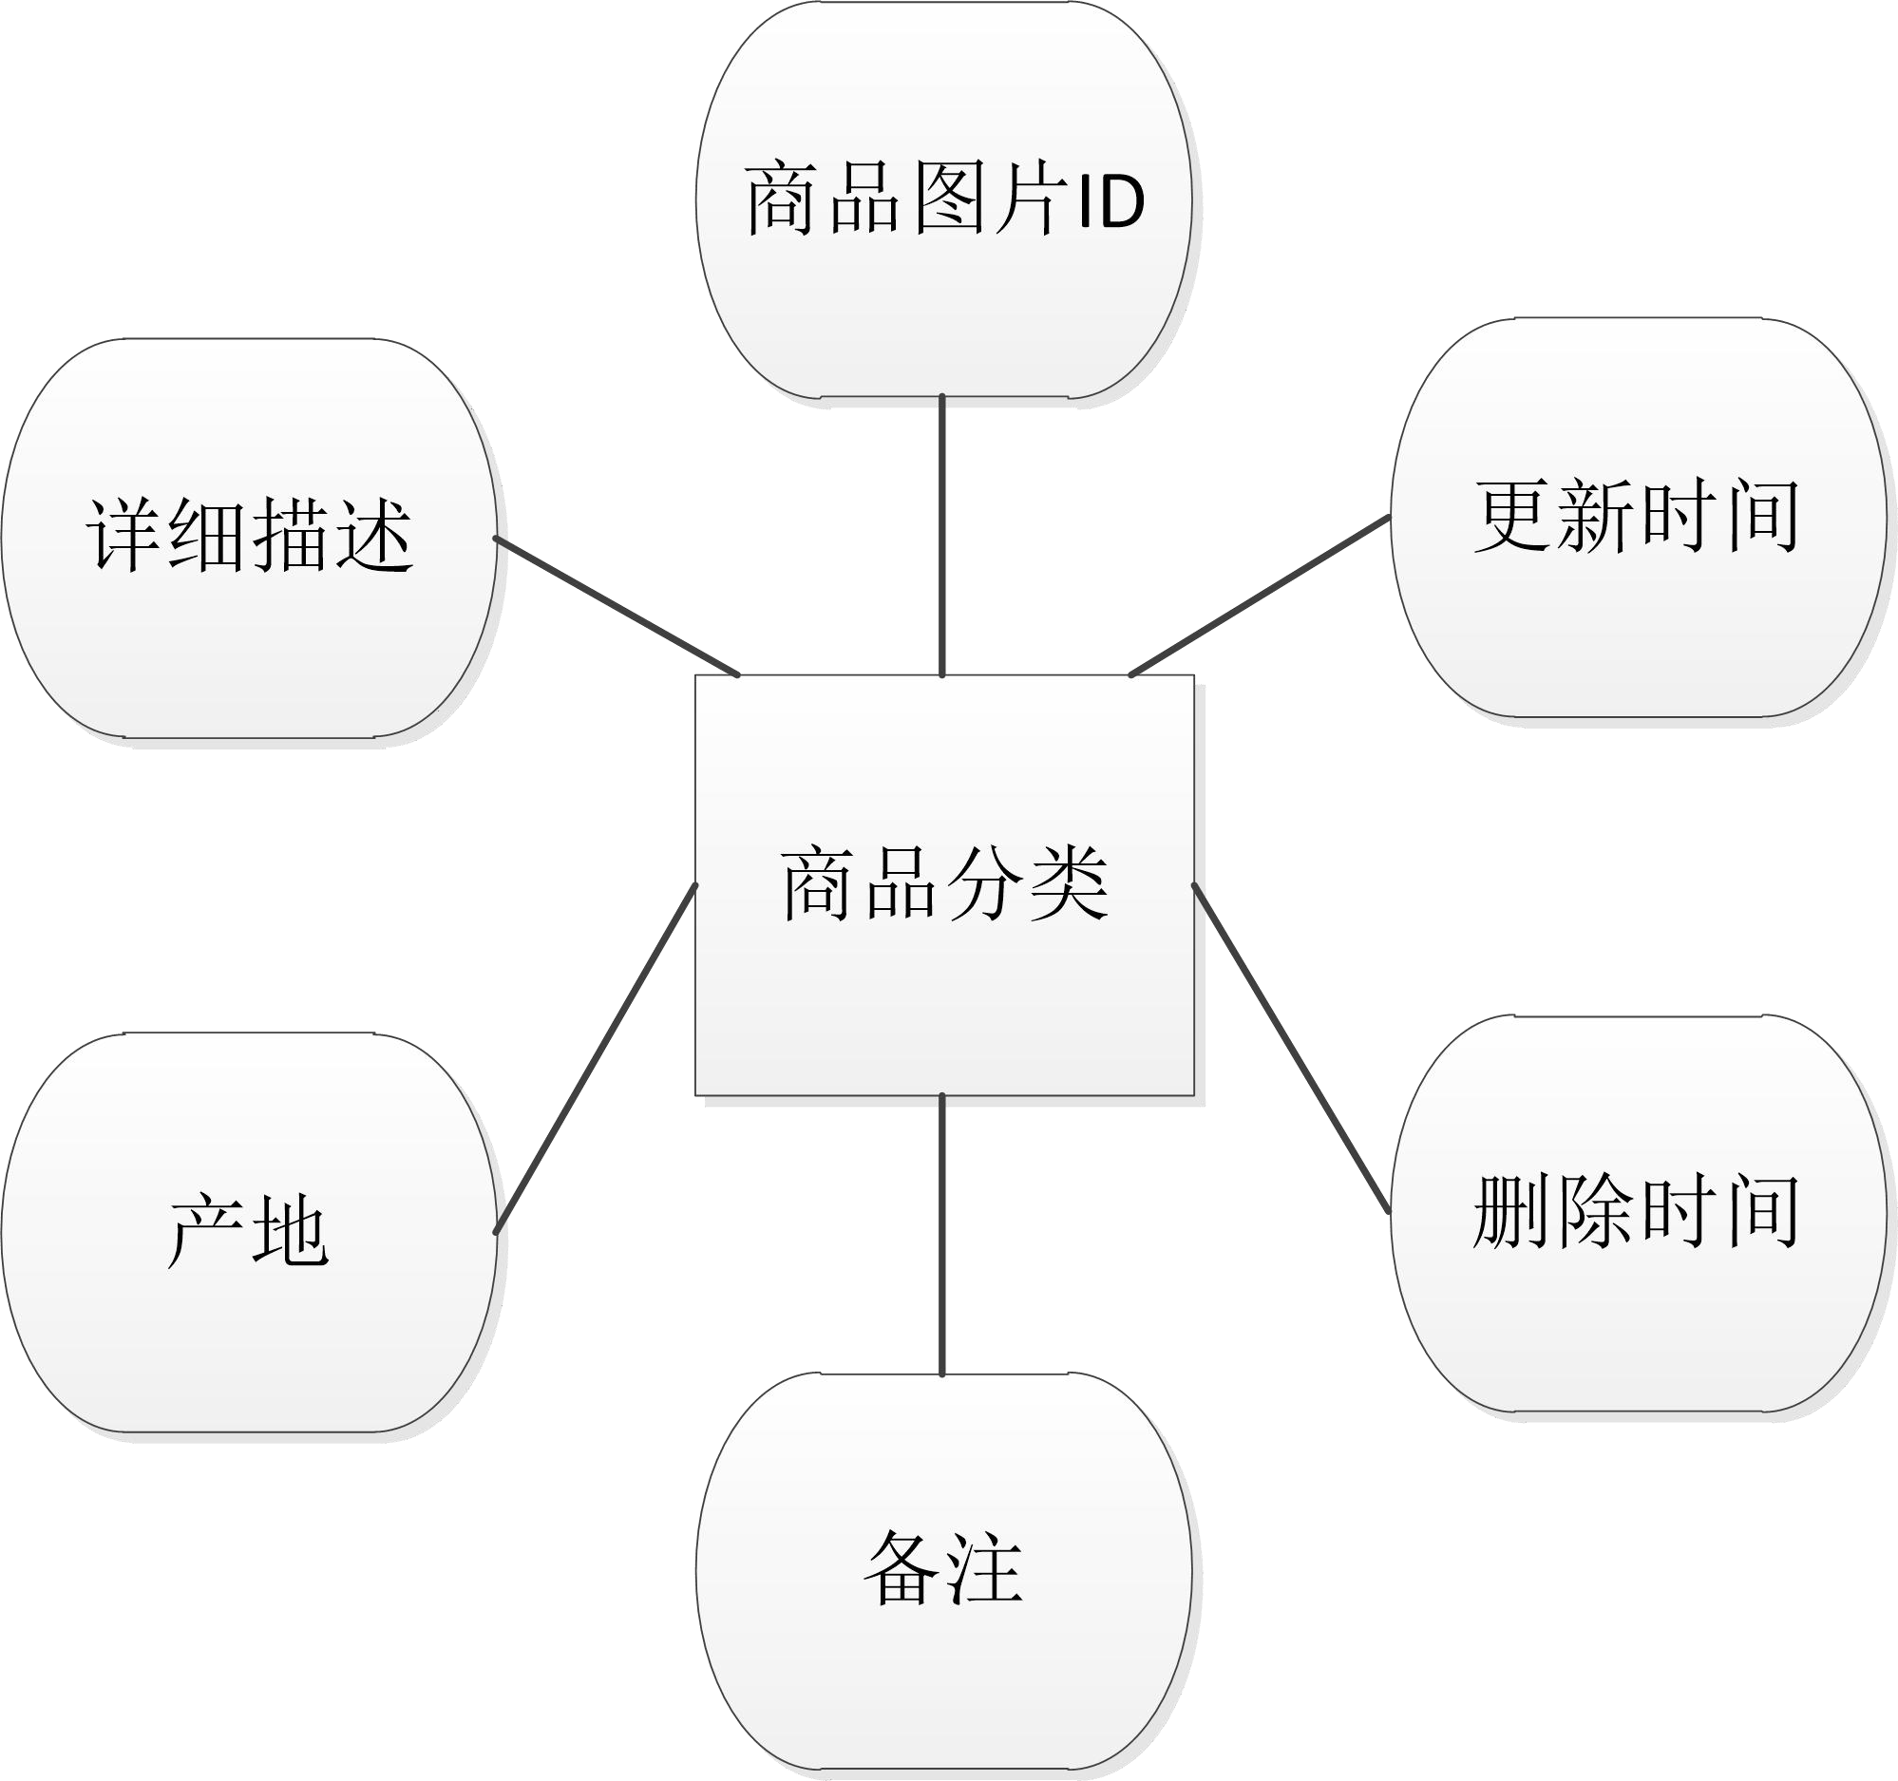

图 4.9 商品分类信息实体图

以上内容就是对商品信息、用户信息、订单信息和商品分类信息等多种信息实体的E-R 图的详细介绍。在创建 E-R 图的过程当中我们结合了网络商城小程序的需求分析以及在严格遵守 E-R 图的创建规则规定。如每个信息实体与其属性的关系，在 E-R 图中什么形状应该用来表示实体什么形状应该表示属性什么形状应该表示实体与其属性的联系。

* + - 1. 逻辑结构设计：在进行网络商城小程序数据库设计的第二阶段就是进 行数据库的逻辑方式设计。现实世界中的具体事物映射到数据库中就是关系模型、数字信息等。上文刚刚介绍了这套网络商城小程序中相关实体的概念设计以及

E-R 图的创建，结合上文所述内容我们方可以进行数据库的逻辑方式这个阶段的设计。也就是要做的工作具体为结合上文所创建的 E-R 图来设计相应的关系表来供数据库使用，其中 E-R 图中的实体、属性和联系等都要与表一一对应。在制作信息表示一定要标明 key，如果涉及到与其他表得联系时还设置 foreign key。接下来要仔细介绍的就是具体关系表的绘制。详细信息表的情况如下文所示：

商品信息的基本信息表（product），如表 4.1。

表 4.1 商品信息表（product）

|  |  |  |  |  |
| --- | --- | --- | --- | --- |
| 字段名 | 类型 | 字段长度 | Null | 详情 |
| id | Int | 10 | 否 | Key |
| Name | Varchar | 70 | 否 | 名称 |
| Price | Decimal | 10 | 否 | 价格 |
| Type | Int | 10 | 否 | 类别 |
| From | Tinyint | 4 | 否 | 图片来源 |
| Inventory | Int | 11 | 否 | 库存 |

|  |  |  |  |  |
| --- | --- | --- | --- | --- |
| Else | Varchar | 50 | 其他 | |
| 用户信息表（user）基本数据表，如表 4.2。  表 4.2 用户信息表（user） | | | | |
| 字段名 | 类型 | 大小 | 为空 | 字段描述 |
| Id | Int | 10 | 否 | Key |
| Username | Varchar | 60 | 否 | 用户名 |
| Address | Varchar | 60 |  | 地址 |
| Phonenumber | Int | 10 | 否 | 联系方式 |
| Remark | Varchar | 255 |  | 备注 |
| 分类信息表（classify）基本数据表，如表 4.3。  表 4.3 分类信息表（classify） | | | | |
| 字段名 | 类型 | 大小 | 为空 | 字段描述 |
| Id | Int | 10 | 否 | Key |
| Name | Varchar | 60 | 否 | 类型名 |
| Remark | Varchar | 255 |  | 备注 |

订单信息表（order）基本数据表，如表 4.4。

表 4.4 订单信息表（order）

|  |  |  |  |  |
| --- | --- | --- | --- | --- |
| 字段名 | 类型 | 大小 | 为空 | 字段描述 |
| Id | Int | 10 | 否 | Key |
| Ordernumber | Varchar | 20 | 否 | 订单编号 |
| Userid | Int | 10 | 否 | 用户 id |
| Createtime | Int | 10 |  | 创建时间 |
| Deletetime | Int | 10 |  | 删除时间 |
| State | Tinyint | 4 | 否 | 订单状态 |
| Updatetime | Int | 11 |  | 更新时间 |
| 4.6 本章小结 |  |  |  |  |

本章主要从系统架构设计、系统逻辑结构设计、系统功能结构设计、数据库设计四大部分进行具体的设计描述。其中系统架构设计部分，微信底层到上层小程序视图层进行解释、说明。从微信客户端逻辑联系各功能模块及服务器端，完成系统逻辑结构设计。对系统功能设计部分，主要分为系统前端功能模块和后台

功能模块的设计。对照上一章节的需求分析内容，分别对主要模块的具体设计思路和技术实现方法进行详细论述。数据库设计部分，主要包括数据模型设计和数据库详细设计，同时建立各数据表关系图及数据表并进行具体展示。

# 第 5 章 系统实现

## 开发环境搭建

* + 1. 获取微信小程序 ID

开发微信小程序第一步要做的就是申请拥有一个小程序AppID，后续的所有开发流程都是基于这个 AppID 来完成的。获取微信小程序 ID 的主要过程包括： 1.使用浏览器打开微信公众平台官网（https://mp.weixin.qq.com/）选择注册的账号类型为小程序然后点击立即注册；2.进入账号类型选择页面，选择注册的账号类型为“小程序”，即可进入小程序的正式注册页面；3.在小程序的正式注册页面包含账号信息、邮箱激活和信息登记三个填写页面。其中账号信息填写页面需要填写邮箱、密码、确认密码、验证码以及勾选确认协议条款等。邮箱激活页面需要在自己的邮箱中打开激活链接完成注册。在信息登记页面完成注册国家/ 地区和主题类型的选择。完成以上操作，此刻就会拥有 AppID，具体详情如图

5.1 所示。

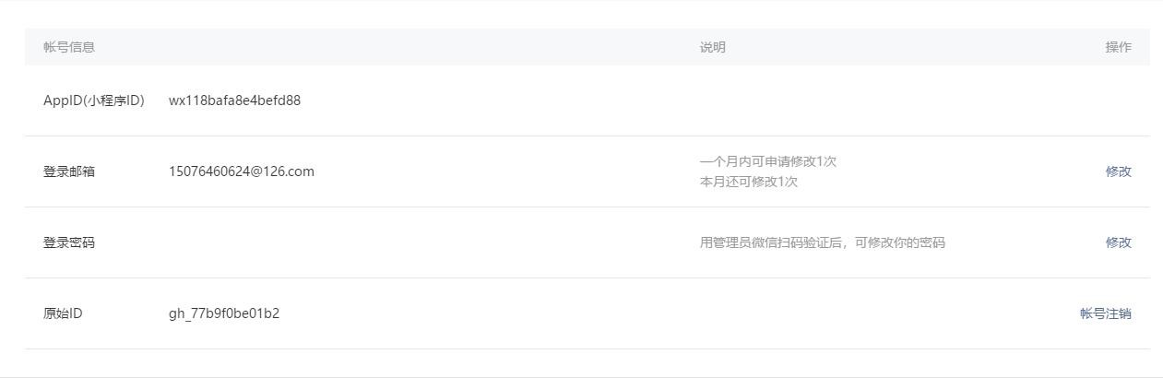

* 1. 查看 AppID 详情
     1. 搭建开发环境

在申请完微信小程序 AppID 之后，需要进行的就是搭建网络商城微信小程序的环境。在微信小程序开发文档中找到小程序开发工具的下载界面，根据自己的操作系统下载相对应的安装包进行安装。本文开发的基于微信小程序的网络商城 windows7 上进行开发的[39]。安装成功后，即可以在桌面上或者开始菜单中找

到小程序开发者工具的快捷方式，打开即可。详细开发环境配制情况如下表 5.1

所示。

表 5.1 开发环境配置表

|  |  |
| --- | --- |
| 操作系统 | Windows7 |
| 微信 web 开发者工具 | V1.02.1812271 |
| MySQL | V5.7.21 |
| Apache | V2.3.21 |

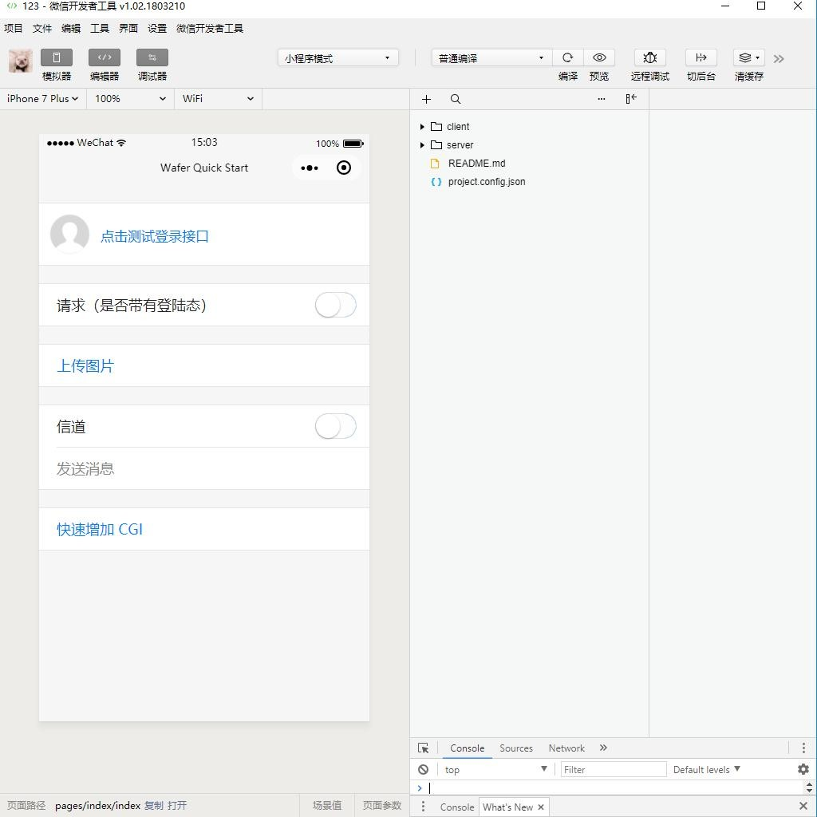在安装完之后，打开微信 web 开发者工具图表，管理员使用微信扫描二维码后进入菜单界面，完后单击菜单中的“小程序项目”选项，进入小程序项目管理界面，然后开发者依次填写项目目录、AppID 和项目名称。将上述内容填写完毕后单击“确定”按钮完成操作，跳转到微信小程序开发界面，如图 5.2 所示。

图 5.2 小程序项目开发页面

## 前端功能模块实现

* + 1. 注册登录模块

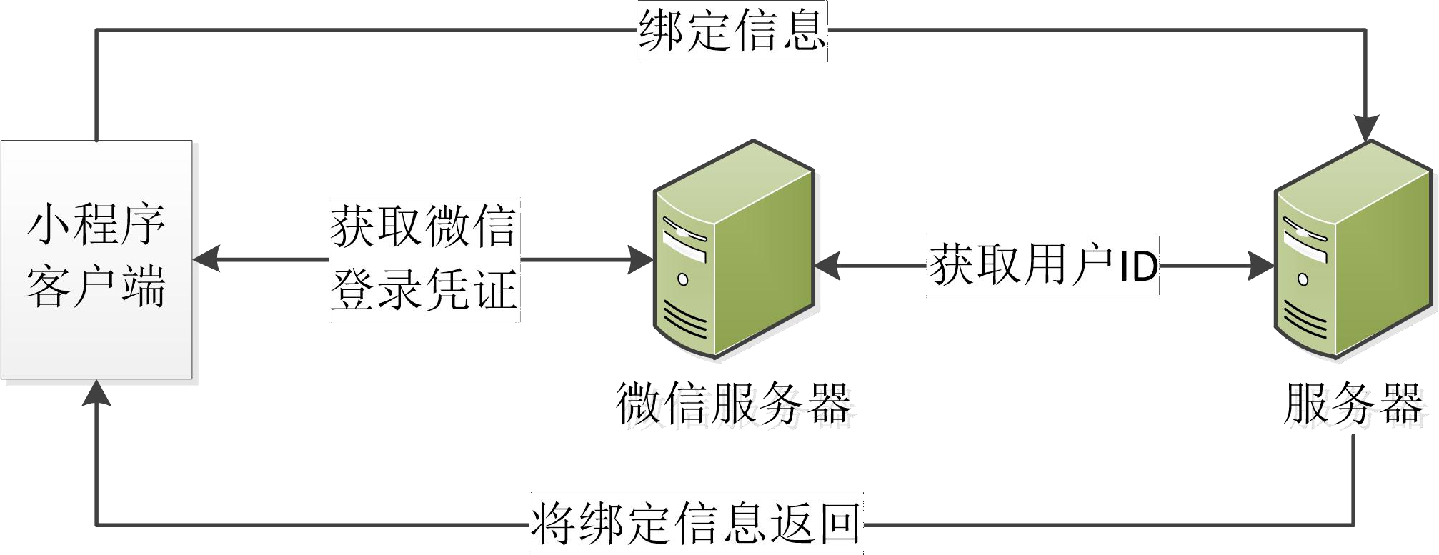在消费者第一次使用这套网络商城小程序的时候，首先要进行的就是注册登录功能，在微信平台上我们可以直接接入官方提供的 wx.login()API 端口来确认消费者的实名信息、联系电话等内容[40]。这套网络商城小程序在实现注册登录功能方面的具体流程如下图 5.3 所示。

图 5.3 注册登录功能实现流程图

这个注册登陆的流程大体上是通过上述的 wx.login()API 端口，我们可以得到一个可以唯一确定消费者身份的代码，这里称之为code 码。然后通过将这个code 码来调用也是微信官方提供的 wx.login()API 端口。通过这个端口我们就可以拥有得到消费者个人相关信息的权利了。

通过这一系列操作就能完成网络商城小程序获取消费者信息的工作了。这样下来不仅免去了消费者注册账号的复杂流程节省了大量时间进而提高了用户体验，而且也节省了网络商城小程序管理者储存消费者个人信息的相关成本。

<view wx:if="{{canIUse}}">

<view class='header'>

<image src='/images/wx_login.png'></image>

</view>

<view class='content'>

<view>申请获取以下权限</view>

<text>获得你的公开信息(昵称，头像等)</text>

</view>

<button class='bottom' type='primary' open-type="getUserInfo" lang="zh_CN" bindgetuserinfo="bindGetUserInfo"> 授权登录

</button>

</view>

<view wx:else>请升级微信版本</view>

上述内容即为网络商城小程序在注册登录这个过程中具体实现这一功能的相关代码实现。这套网络商城小程序在实现注册登录功能方面的实现效果如下图

5.4 所示。

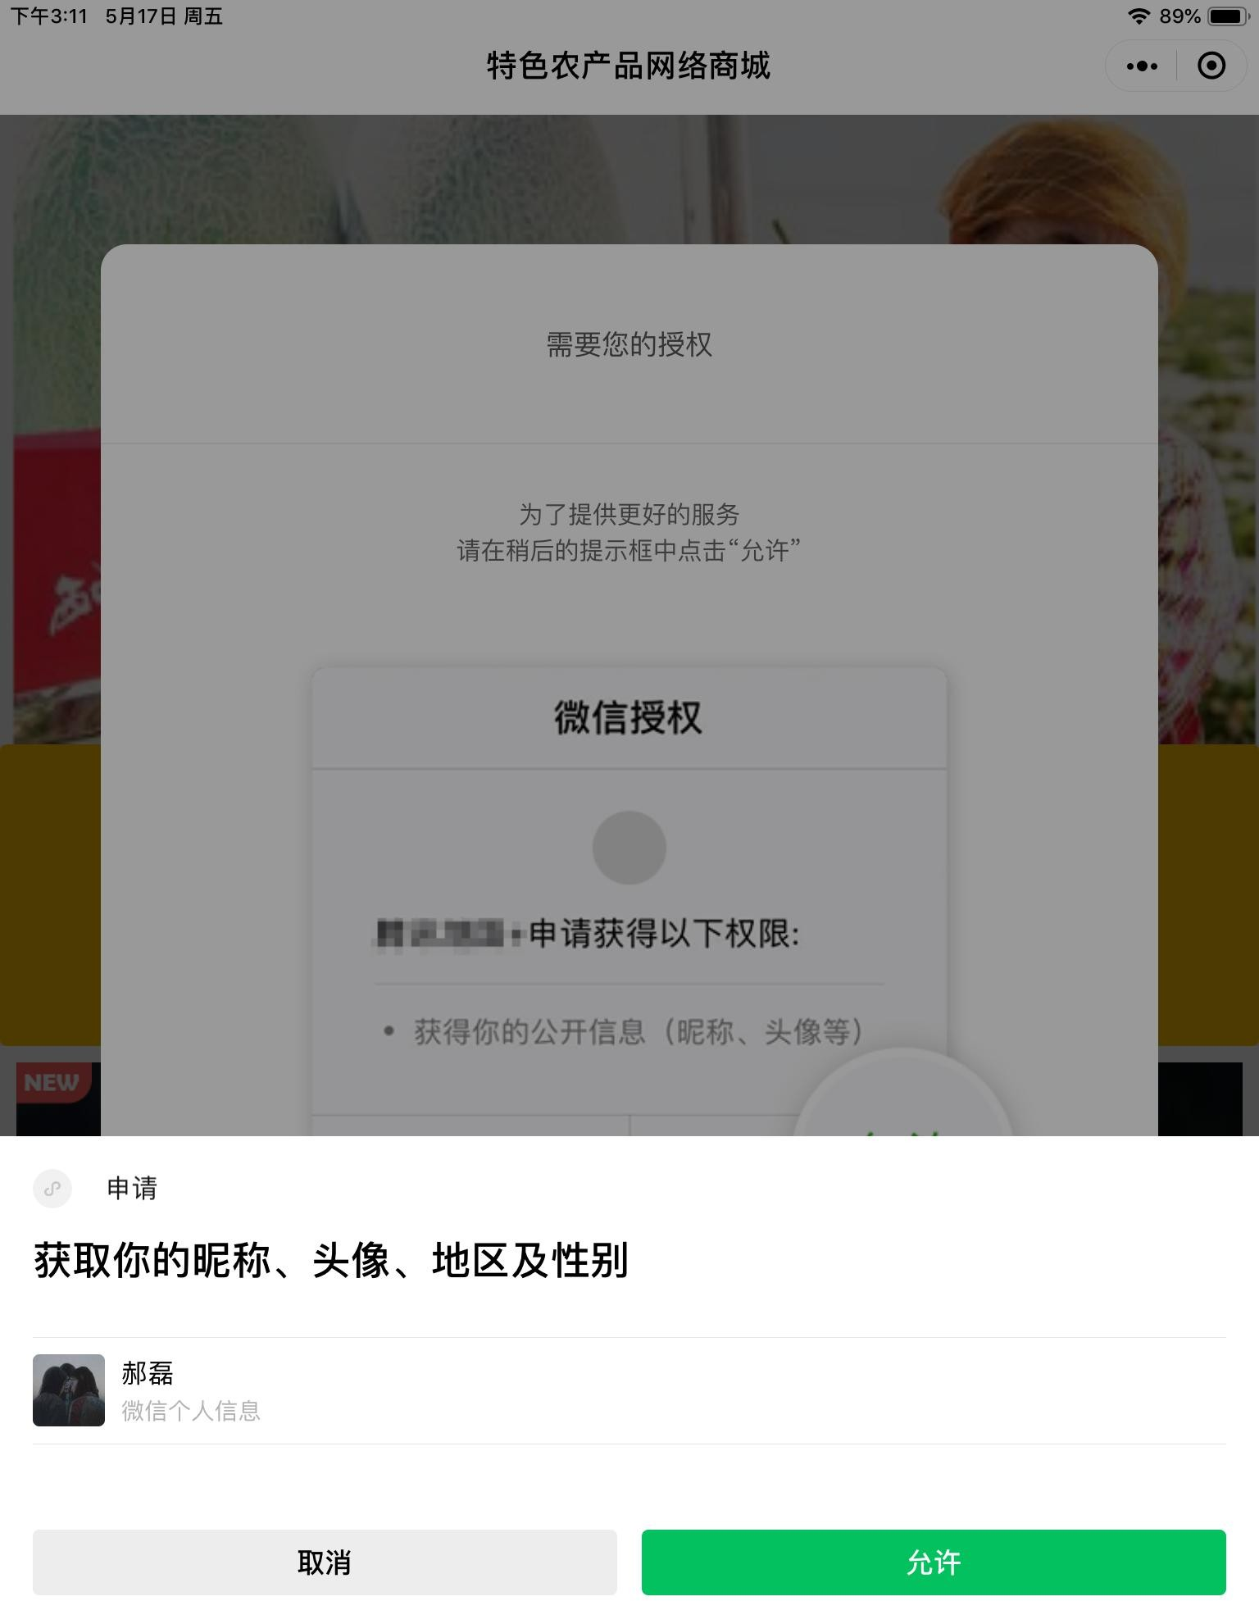

图 5.4 注册登陆功能实现效果图

* + 1. 商品展示模块
       1. 商品分类展示

消费者在使用这套网络商城微信小程序时，可以通过选择商品产地进行浏览商品的操作，这里就涉及到对商品按照产地来进行分类展示。本文是将商品产地分为甘肃、贵州、新疆、宁夏、重庆、西藏等六大类，通过动态 API 来实现分类的功能。具体操作包括：1.在小程序前端界面设计上述六类地区的页面；2.通过使用动态 AP 来进行商品数据的获取； 3.消费者通过选择相应的商品分类选项进入相应的商品集合并加载相应数据信息。实现的关键代码如下所示。

<!--主盒子-->

<view class="container">

<!--左侧栏-->

<view class="nav_left">

<block wx:for="{{classifyItems}}">

<!--当前项的 id 等于 item 项的 id，那个就是当前状态-->

<!--用 data-index 记录这个数据在数组的下标位置，使用 data-id 设置每个 item 的 id 值，供打开 2 级页面使用-->

<view class="nav_left_items {{curNav == item.id ? 'active' : ''}}" bindtap="switchRightTab" data-index="{{index}}" data-id="{{item.id}}">

{{item.name}}

</view>

</block>

</view>

<!--右侧栏-->

<view class="nav_right">

<!--如果有数据，才遍历项-->

<view wx:if="{{classifyItems[curIndex].ishaveChild}}">

<block wx:for="{{classifyItems[curIndex].shopClassifyDtoList}}">

<view class="nav_right_items">

<!--界面跳转 -->

<navigator url="/pages/classifyGoods/classifyGoods?classifyId={{item.id}}">

<image src="{{item.imgUrl}}"></image>

<text>{{item.name}}</text>

</navigator>

</view>

</block>

</view>

<!--如果无数据，则显示数据-->

<view class="nodata_text" wx:else>该分类暂无数据</view>

</view>

</view>

完成上述配置之后，消费者就可以按照商品分类进行浏览心怡的商品了。商品分类展示功能实现效果如图 5.5 所示。

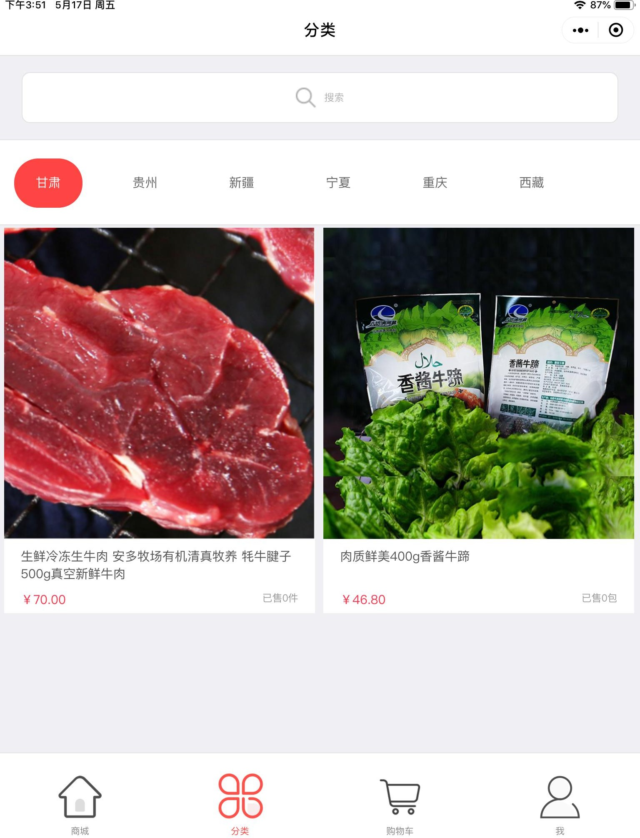

图 5.5 商品分类展示功能效果图

* + - 1. 商品关键字检索

消费者在浏览商品时，可以通过在检索栏中对商品的关键字检索从而快速找到相关产品。实现商品关键字检索功能的关键步骤包括：1.设计商品关键字检索的 UI 界面，这里采用的是创建 wxml 文件。设计商品检索输入框，将输入的商品检索信息传入到后台数据库进行存储。然后通过 JavaScript 文件、循环遍历算法来进行对搜索数据的查找；2.设计 UI 检索页面的样式以及检索结果的呈现， 这里采用的是创建 wxss 文件；3.通过第一步创建的 JavaScript 文件，将输入的检索数据进行分析处理。通过将 wx.request、URL 等方法，在后台数据库中查找相应商品编号； 4.通过在服务器端建立 PHP 搜索服务文件根据 URL 与商品编号联系，在后台数据库中对信息表中的数据进行遍历查找，最后得出搜索结果。并且将搜索结果的数据通过 JavaScript 文件、json 文件等形式反馈到小程序客户端。5.将反馈回小程序客户端的的数据信息通过页面视图层的渲染，最后将渲染结果呈现给用户，从而完成整个商品关键字检索过程[41]。实现的关键代码如下所示。

<!-- 标题 -->

<view class="title">小程序搜索</view>

<!-- 搜索框 view -->

<view class="search_con">

<!-- 表单 -->

<form bindsubmit="formSubmit">

<!-- 记得设置 name 值，这样 JS 才能接收 name=keyword 的值 -->

<input type="text" name="keyword" class="search_input" placeholder=' 你要找什么呢？'/>

<button formType="submit" class="search_btn">搜索</button>

</form>

</view>

<!-- 搜索结果展示 -->

<view wx:for="{{re}}" wx:key="re" class="search_result">

<!-- 当提交空白表单的时候 -->

<view class="empty">{{item.empty}}</view>

<!-- 当有搜索结果的时候 -->

<view class="resname">{{item.resname}}</view>

<!-- 当查询不到结果的时候 -->

<view class="noresult">{{item.noresult}}</view>

</view>

在完成以上配置之后，我们的网络商城小程序就能够实现按商品关键字检索商品的功能了，具体实现效果如图 5.6 所示。

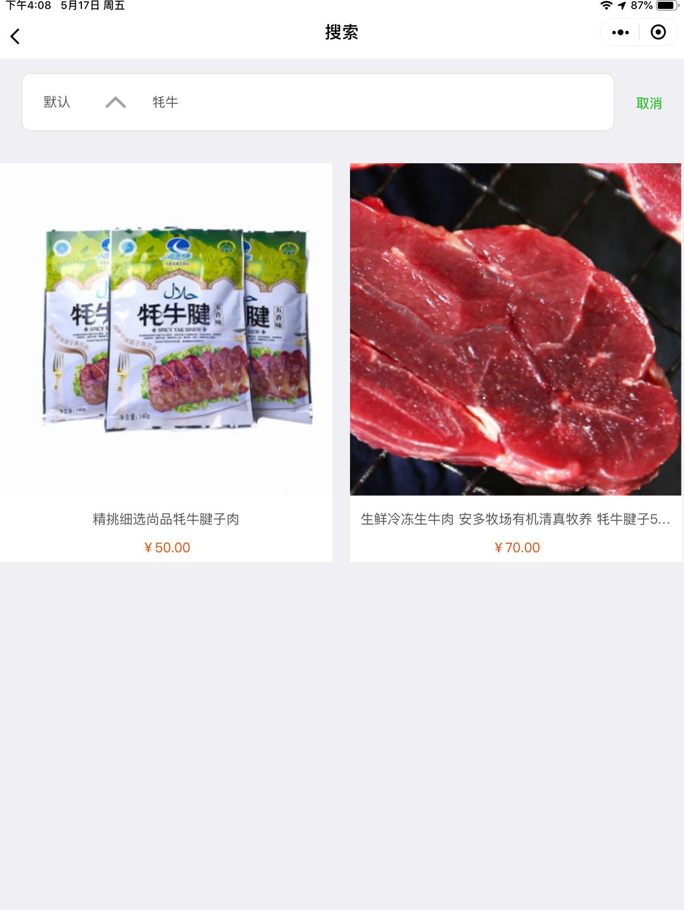

图 5.6 商品关键字检索效果图

* + - 1. 多语言展示

由于本文所设计研发的网络商城小程序是源于国家科技支撑项目源于国家 科技支撑计划项目“民族特色农产品多语言网络交易展示平台关键技术集成与应用示范”，其目的是为了更好地推广这个平台。因此开发多语言展示这项功能是很有必要的。实现这一功能的主要步骤是：1.对网络商城的 UI 界面中的信息分别创建藏语、维吾尔语、蒙语等三门语言与汉语的对应语料库；2.通过调用wx.T.get anguage()的端口来实现 UI 前端显示语言的切换。3.微信中的 langIndex 缓存模块，在完成小程多语言功能切换的时候都需要将这个缓存模块重新存储。实现多语言展示功能的关键代码如下。

import event from '../../utils/event';

data: {language: '', //多语言

},

onLoad: function(options) {//多语言wx.T.setLocaleByIndex(globalData.langIndex); that.setLanguage();

event.on('languageChanged', that, that.setLanguage);

}

setLanguage() {

this.setData({

language: wx.T.getLanguage()

});

}

* + 1. 购物车模块
       1. 购物车功能

消费者在网络商城小程序上进行完注册登录之后，接下来就是消费者的购物功能的实现了。即网络商城小程序购物车功能的实现。再参考完当下的几个主流购物网站之后，我总结出了在设计购物车功能模块的时候需要注意的几点要求就是：（1）购物车的功能不要太复杂，界面应该尽量简洁。（2）在设计购物车模块的时候应该站在消费者的角度上考虑来进行设计工作。

在该套网络商城小程序的购物车设计上，应该达到消费者可以自由地方便地增减所要购买商品的件数，在商品结算的时候可以直接通过相关 API 端口直接进入微信支付界面。同时还可以存放有意向的商品暂时又不需要购买的商品。综上所述，我们应该设计简洁的购物车UI 界面再有一点就是在业务逻辑设计的时候应该多站在方便消费者购物体验的角度上分析设计。接下来我将针对这两个方面进行详细介绍。

在这套网络商城小程序购物车的UI 界面设计的时候，是通过上文介绍的mvc 的视图层来完成设计的，即在这一层的页面的 cart.wxml 和 cart.wxss 文件中添加与逻辑层的联系。在浏览商品时我们可以直接点击添加到购物车将意向商品加入到购物车内，同时我们还可以在购物车界面中实现商品数量的增减，这些功能的实现的处理是经过回调时间控制。这样下来我们就能得到一个界面简洁但内容有十分丰富的购物车 UI 界面[43]。

在这套网络商城小程序购物车的业务逻辑设计的时候，最重要的就是将产品的详细信息等数据应用到购物车数据信息当中，当购物车的数据信息发生变化的时候，为了保存购物车当中的商品数据需要添加本地数据缓存功能，在本地数据缓存中，存放购物车当中的商品信息。这些功能的实现主要是在 mvc 架构中的是业务逻辑层来实现的，具体的业务逻辑是在 cart.js 文件中加以控制。实现本网络商城小程序购物车模块功能的关键代码如下。

<import src="/template/quantity/index.wxml" />

<scroll-view class="scroll" scroll-y="true">

<view class="separate"></view>

<view wx:for="{{carts}}">

<view class="cart_container">

<image class="item-select" bindtap="switchSelect" data-index="{{index}}" data-id="{{index}}"

src="{{item.isSelect?'../../images/cart/comment_select.png':'../../images/cart/comment

_normal.png'}}" />

<image class="item-image" src="{{item.pic}}"></image>

<view class="column">

<text class="title">{{item.name}}</text>

<view class="row">

<text class="sku-price">￥</text>

<text class="sku-price">{{item.price}}</text>

<view class="sku">

<template is="quantity" data="{{ ...item.count, componentId: index }}" > </view> </view>

</view> </view>

<view class="separate"></view>

</view>

</scroll-view>

<view class="bottom_total">

<view class="bottom_line"></view>

<view class="row">

<image class="item-allselect" bindtap="allSelect" src="{{isAllSelect?'../../images/cart/comment_select.png':'../../images/cart/comment_n ormal.png'}}" />

<text class="Mini _text">全选</text>

<text>合计:￥ </text>

<text class="price">{{totalMoney}}</text>

<button class="button-red" bindtap="toBuy" formType="submit">去结算

</button>

</view>

</view>

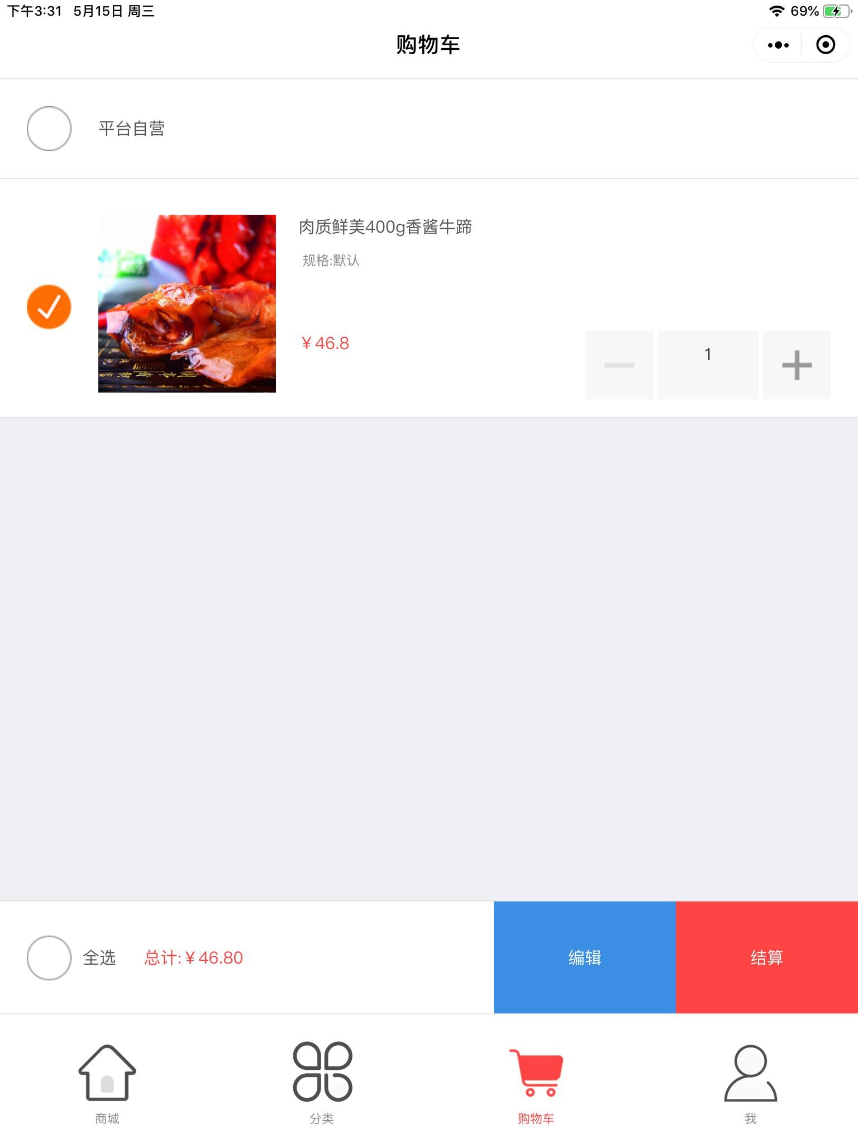完成以上配置之后，网络商城小程序的购物车功能得以实现。实现的效果如图 5.7 示。

图 5.7 购物车实现效果

* + - 1. 商品收藏功能

消费者在这套网络商城小程序中浏览商品的过程中，商品收藏功能的实现是通过给商品设置一个按钮，按钮绑定一个点击事件，点击事件通过接口，在数据库或者缓存（建议使用 redis）中，存储商品的标识（id 或者其他）+用户的标识（id 或者其他）。用户查看“我的收藏”，也是通过接口，用自身的标识（id或者其他）去数据库或者缓存里查询到所有收藏的商品标识。同时取消收藏也是同一道理，通过接口，然后删除对应数据。实现该功能的关键代码如下。

data: {detailObj:{}, index:null, //是否收藏isCollected:false },

handleCollection(){

let isCollected = !this.data.isCollected

this.setData({//下面本来是这样子的:isCollected=isCollected,可以简写 isCollected })//提示用户

wx.showToast({

title: isCollected ? '收藏成功' : '取消收藏', icon:'success'

})}

完成以上配置，网络商城小程序的商品收藏功能就得以实现。实现效果如图

5.8 所示。

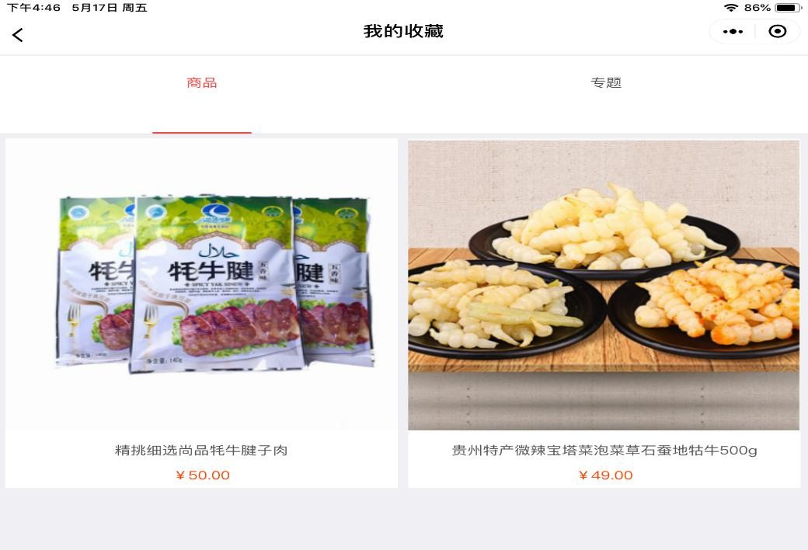

图 5.8 商品收藏功能效果图

* + 1. 订单结算模块

在本套网络商城小程序的使用时消费者应是在购物车页面可以发起生成订单请求，然后根据自己的现实需求来对购物车中的商品进行支付结算操作。

在订单结算的实现过程中大致分为以下几个步骤：1.提交购物车里的商品信息；2.点击支付之后系统调用微信支付模块，通过微信支付完成对商品的结算； 3.支付成功后，微信支付返回支付结果到消费者微信当中。主要的实现代码如下文所述。

//在进行订单支付操作的时候，首先是进行订单号的生成，接下来进行的才是商品支付结算。

Order.do Order（订单信息，（数据）=> {//调用库存监控的订单 API如果（data.pass）{//订单生成成功

Var id = data.order_id; //更新订单状态

That.data.id = id;

That._exec Pay（id）; //通过库存检测通过，调用服务器预订单接口} 否则{that._order 失败（数据）; //如果下订单，则返回结果}}）。

同时在订单结算模块中还应该有消费者支付失败时，系统返回订单支付之前的状态，支付成功后确定订单收货地址是否正确。经过这一系列操作后订单结算的功能才得以完全实现。

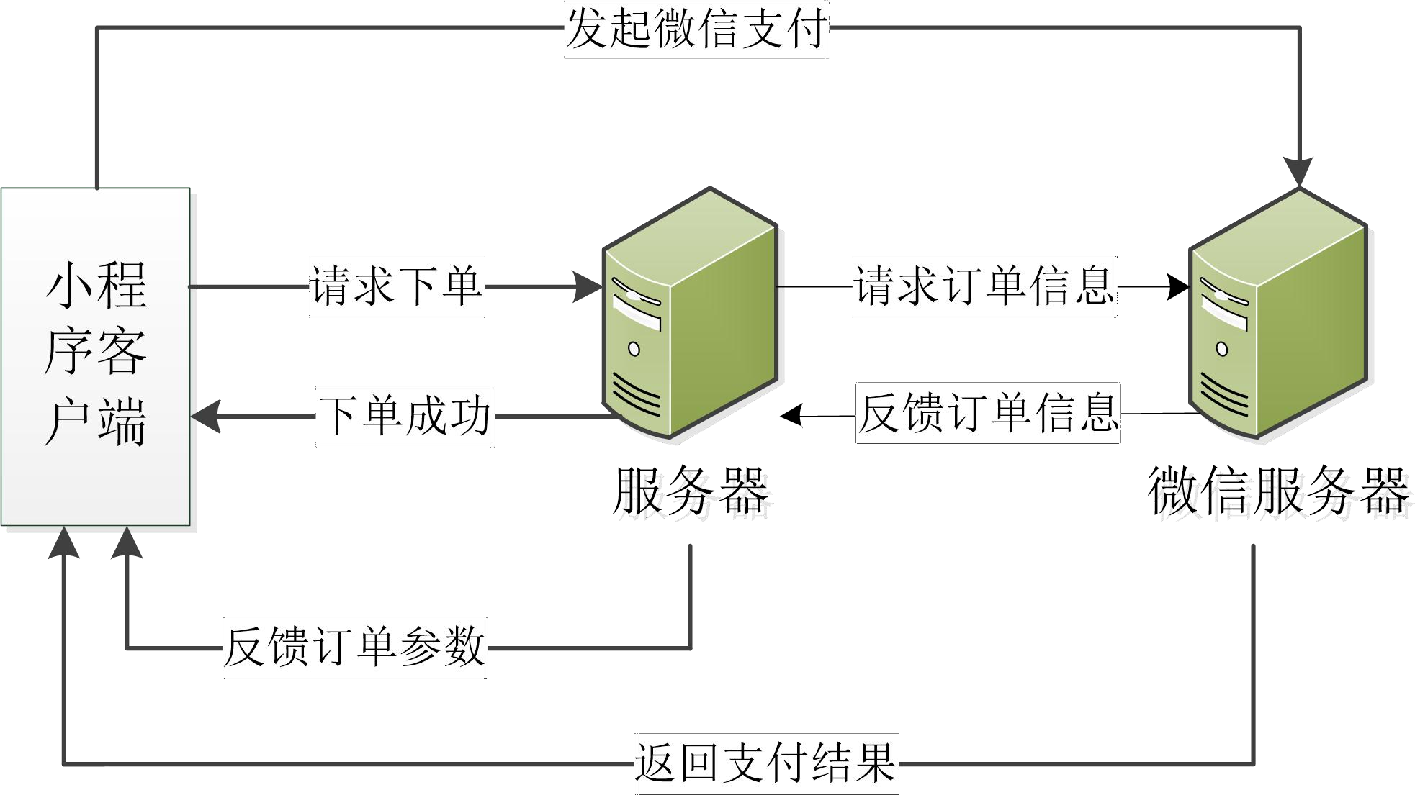在网络商城小程序的订单结算模块是需要小程序客户端、服务器以及微信服务器的配合才能够实现的。消费者在小程序客户端的购物车中提出下单请求到服务器端，服务器端再将请求信息发送到微信服务器，之后微信服务器在通过相关API 的调用来完成支付任务，最后微信服务器再将订单支付的结果经由小程序客户端传达给消费者。具体的小程序客户端，开发人员服务器和支付微信服务器的业务逻辑关系如下图 5.9 所示。

图 5.9 下单支付的业务逻辑图

经上文所述，网络商城小程序订单结算模块的实现运行效果如下图 5.10。

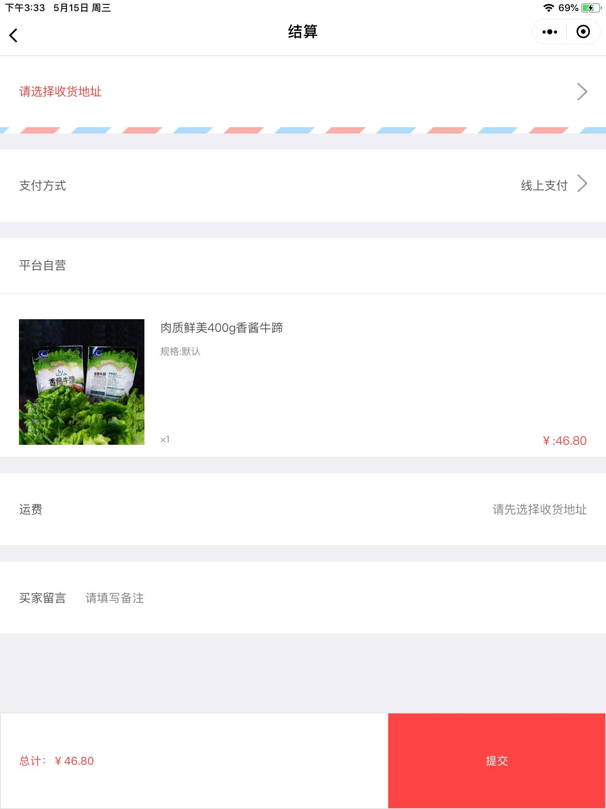

图 5.10 订单结算模块的运行效果图

* + 1. 在线客服模块

消费者在这套网络商城微信小程序中的在线客服功能是通过接入微信平台提供的客服入口来实现，具体流程包括：1.消费者通过网络商城小程序中的在线客服入口进入在线客服聊天界面；2.消费者在聊天界面发送的文字、语音以及图片等消息会被打包成 json 形式的数据包；3.json 形式的数据包包被发送到我们开发者填写的 URL 中；4.系统设置的客服管理人员接收到上述数据后通过调用相关接口进行回复。

实现该功能的关键代码如下。

// 通过组件方式

<contact-button type="default-light" size="20"

session-from="weapp">

</contact-button>

// 通过按钮方式

<button open-type="contact">进入客服会话</button>

完成以上配置之后，该功能的实现效果如图 5.11 所示。

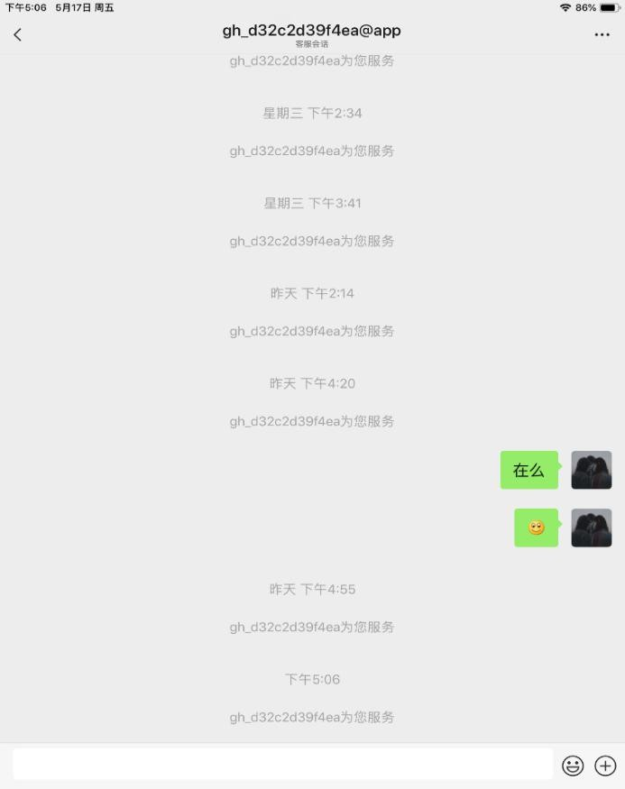

图 5.11 在线客服功能实现效果图

* + 1. 用户信息管理模块

用户信息管理主要是消费者对个人账户内收货地址的管理，包括对收货地址的添加、修改以及删除等操作。实现这一功能的具体要求：1.设计收货地址以及新增收货地址的 UI 界面，这里采用的是创建 wxml 文件；2.用户填写收货地址分为省、市、县（区）三个级别；3.收货地址的存储管理是通过微信平台提供的数据缓存来实现的。

为了实现对收货地址列表的管理，本文采用的是如果收货地址发生添加、修改、删除等操作的时候，客户端将 request 请求发送至系统管理员，微信接口获取到要修改的信息后，通过 ajax 提交后台，后台获取到信息根据用户请求，对数据库进行增、删、改、查，更新用户个人信息表。成功后返回成功信息，前端[回调函数](https://www.baidu.com/s?wd=%E5%9B%9E%E8%B0%83%E5%87%BD%E6%95%B0&tn=SE_PcZhidaonwhc_ngpagmjz&rsv_dl=gh_pc_zhidao)得到后台返回的成功信息后，对页面进行数据更新操作[45]。将更新后的个人信息保存至服务端数据库中。

## 后台功能模块的实现

* + 1. 商品管理模块

在网络商城小程序中商家可将在售的商品资源，根据产地进行分类结果。在商品管理设计过程中，小程序客户端商品信息的呈现与后台数据库之间是通过

Ajax 技术来实现数据交互的。后台的商品管理模块可以实现对商品详情、商品分类以及商品库存信息等的管理。在后台数据库中的数据信息不知道第三方服务器上，然后通过微信服务器相关 API 接口连接到第三方服务器。这样就可以实现商品管理模块中的相关数据信息与小程序客户端的联系。从而将商品管理模块的相关功能呈现到小程序前端页面[45]。实现这一功能的关键步骤是：1.通过 WXML 将需要提交的商品详情的数据信息进行编辑；2.通过微信 image 标签将商品详情中的图片进行上传；3.通过 JavaScript 文件以及相关 API 接口，将要上传的数据信息上传至服务器。

* + 1. 仓库管理模块

我们设计的网络商城微信小程序在进行数据库管理的时候，系统管理员要及时有效地在后台更新商品的数据信息。为了保证数据库能够正常的运行，并且不会产生问题。在进行上述过程的同时为了达到数据库的规范化，及时修改那些已经作废的数据或者不规范的数据。当商品信息发生增、删、改的时候，客户端将request 请求发送至系统管理员，微信接口获取到要修改的信息后，通过 ajax 提交后台，后台获取到信息根据用户请求，对数据库进行增、删、改，更新商品信息表。成功后返回成功信息，前端[回调函数](https://www.baidu.com/s?wd=%E5%9B%9E%E8%B0%83%E5%87%BD%E6%95%B0&tn=SE_PcZhidaonwhc_ngpagmjz&rsv_dl=gh_pc_zhidao)得到后台返回的成功信息后，对页面进行数据更新操作。将更新后的商品信息保存至服务端数据库中。

* + 1. 系统管理模块

系统管理模块功能的实现是为网络商城小程序设置系统管理员。系统管理员可以被授予相应的权限来对系统的商品信息进行维护，更好地保证网络商城正常工作。主要实现的功能包括：1.可以查看普通用户的信息，并且有权限删除普通用户信息。2、对产品管理（比如某个产品下架（删除），产品价格的更改等管理），增删改查。3、后台订单管理等。其中管理商品资源，对商品进行分类管理，审核商品的库存信息，可通过商品产地及商品名进行查询，及时掌握所有商品的相关情况，保障商品资源的可靠性。并且对商品信息进行增、删、查的操作，保证网络商城小程序内商品的丰富性。通过系统管理模快可以更好地提高消费者消费者的购物体验以及提供给消费者一个安全、可靠的购物环境。对商品的具体操作如图 5.12 所示。

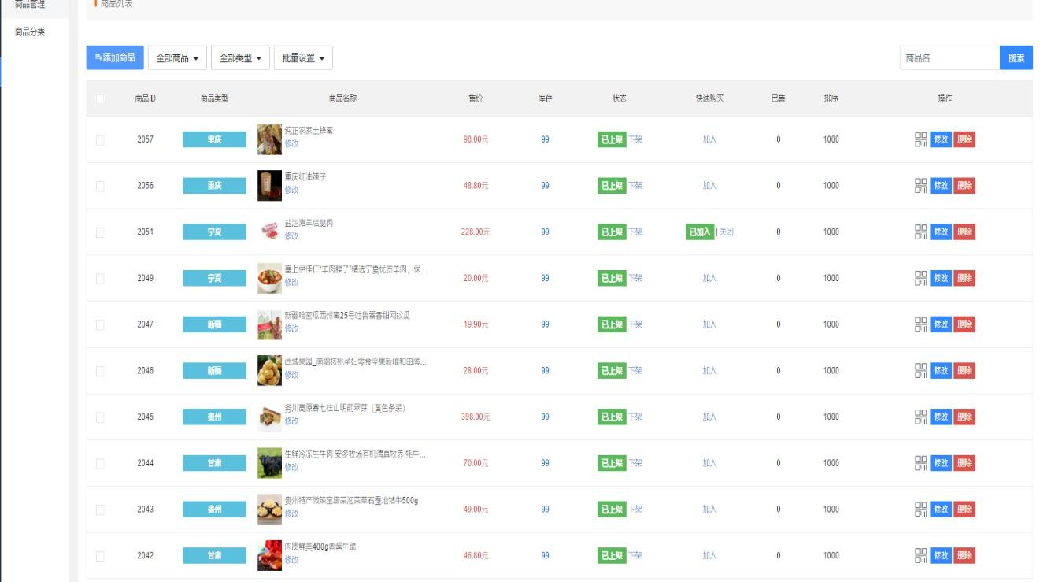

图 5.12 后台商品操作效果图

## 本章小结

本章介绍的主要内容是对微信小程序的网络商城的具体功能进行设计。首先介绍的是该网络商城小程序系统的开发环境的搭建和系统实现框架，该系统共包含前端功能和后台功能这两大模块。然后分别对前端功能中的注册登录模块、多语言模块、商品展示模块、购物车模块、订单结算模块、在线客服模块、用户信息管理模块以及后台功能模块中的商品管理模块、仓库管理模块、系统管理模块的功能和实现进行了详细的介绍。

# 第 6 章 系统测试

## 测试方法

微信小程序是微信平台近两年推出新型产品，因此在测试内容上也与传统app 有所不同[46]。本文对小程序的测试主要分为 4 个方面，即功能测试、兼容性测试、性能测试、后台接口测试。对于安全性测试由于小程序集成在微信客户端内，相比于传统的网页来说安全性能够更有保障。只要在后台接口测试上保证数据的安全性，客户端的安全性由微信 app 来替我们保证[47]。

因此本次系统测试主要分为以下四个方面的内容：1.系统功能测试；2.系统兼容性测试（包括：操作系统兼容性、屏幕兼容性以及微信版本兼容性等）；3.系统性能测试（包括：页面的白屏时间，首屏时间，资源占用，页面渲染时间， 帧率等）。

## 系统测试环境

系统测试是完成系统后最重要的一个环节，在这里我们根据 6.1 节的测试方法，来进行微信小程序测试环境的搭建。本网络商城系统是基于微信小程序开发的，测试入口应该为微信应用。考虑到各平台的兼容性等，本次将分别测试安卓系统与苹果系统。详细硬件设备信息如下所示。

安卓系统：三星 GalaxyS8+，Android 8.0.0，微信版本 Version7.0.3，CPU 为骁龙 835，RAM 为 4GB。

苹果系统：新 iPad，iOS12.1.4，微信版本 Version7.0.3，CPU 为 A5X，RAM

为 4GB。

电脑：Acer，系统为 windows7 旗舰版，内存大小为 8GB，显存大小为 5GB， CPU 为因特尔酷睿 i3。

## 测试结果

* + 1. 系统功能测试结果

下面主要对系统的发送注册登录、商品浏览、购物车、订单支付和地址管理等功能进行功能性、安全性和稳定性进行测试[47]。以下是各个功能的测试情况。

* + - 1. 基于微信小程序的网络商城的注册登录功能测试详情如表 6.1 所示。

表 6.1 注册登录功能测试

测试项目 基于微信小程序的网络商城的注册登录功能测试

目的 测试用户打开小程序时微信登陆和微信授权的功能。

前提 用户初次打开小程序。

测试流程 获取小程序，进入“我的”页面；弹出微信授权获取公开信息页面，选择允许或拒绝。

测试结果 当用户选择允许时，个人信息显示用户的微信头像和昵称； 当用户拒绝时，显示系统默认的头像和昵称。

* + - 1. 基于微信小程序的网络商城的商品浏览功能测试详情如表 6.2 所示。

表 6.2 商品浏览功能测试

测试项目 基于微信小程序的网络商城的商品浏览功能 目的 测试用户打开小程序时浏览商品时是否流畅。

测试流程 进入小程序，浏览商品。

测试结果 界面运行流畅。

* + - 1. 基于微信小程序的网络商城的购物车测试如表 6.3 所示。

表 6.3 购物车测试

测试项目 基于微信小程序的网络商城的购物车测试目的 测试购物车功能是否实现。

前提 商品有无库存的两种情况都要存在。 测试流程 用户浏览商品，并且添加到购物车中。测试结果 购物车功能均能实现。

* + - 1. 基于微信小程序的网络商城的订单结算测如表 6.4 所示。

表 6.4 订单支付测试

测试项目 基于微信小程序的网络商城的订单支付测试目的 测试订单结算功能。

前提 支付成功且商品有库存。

测试流程 用户成功支付购物车里的订单。

测试结果 支付成功后，微信发送支付成功信息到用户微信账户中；支付失败后，系统显示支付失败字样，同时返回到订单详情页面当中。

* + - 1. 基于微信小程序的网络商城的地址管理功能测试详情如表 6.5 所示。

表 6.5 地址管理功能测试

测试项目 基于微信小程序的网络商城的地址管理功能测试目的 测试地址管理功能。

前提 进入网络商城小程序。

测试流程 在我的页面点击“地址管理”；点击新增地址。

测试结果 跳转到地址管理页面，可以接受微信授权获取当前卫星定位信息；点击新增地址可按照规范新增收货信息。地址编辑完毕后保存，订单详情页面就可以实时定位当前收货地址信息[50]。

* + 1. 系统兼容性测试结果

系统的兼容性测试结果如下所示：

测试内容 结果

操作系统兼容性 兼容

屏幕兼容性 兼容

微信版本兼容性 兼容

* + 1. 系统性能测试结果

系统的性能测试结果如下所示：

|  |  |
| --- | --- |
| 测试内容 | 结果 |
| 页面的白屏时间 | 0.5 秒 |
| 首屏时间 | 1 秒 |
| 资源占用 | 2MB |
| 页面渲染时间 | 1 秒 |
| 帧率 | 1 帧/秒 |

## 本章小结

本章主要对基于微信小程序的网络商城系统测试进行介绍。系统采用从系统功能测试、系统兼容性测试（包括：操作系统兼容性、屏幕兼容性以及微信版本兼容性等）以及系统性能测试（包括：页面的白屏时间，首屏时间，资源占用， 页面渲染时间，帧率等）等三个方面进行介绍。通过测试数据和测试结果得出此系统的各功能模块基本实现，满足网络商城用户的使用并且系统能够运行稳定， 测试合格。但是在测试过程中也发现了一些不足，还有待改进。

# 第 7 章 总结与展望

## 工作总结

本文经过对基于微信小程序的网络商城详细分析，完成了这套基于微信小程序的网上购物系统。本文的主要研究工作包括以下几个方面的内容：1.通过对“民族特色农产品多语言网络交易展示平台关键技术集成与应用示范”这一项目的成果进行了研究分析，并且从中梳理、归纳了适用于网络商城微信小程序开发的相关数据信息。以及分析了当前微信小程序的发展现状，从而得到了本文所研究内容的现实意义；2.结合小程序的开发，整理总结了当今微信小程序开发过程中所应用到的微信 web 开发者工具、微信小程序开发组件、微信小程序开发 API、HTML+CSS+JavaScript、PHP 开发语言等相关理论与技术；3.从系统功能需求、系统性能需求以及系统可行性分析等方面完成了对网络商城小程序的需求分析； 4.从系统的架构、系统的逻辑结构以及结合微信小程序开发的特点，完成了网络商城小程序的系统设计与实现等章节的内容，实现了小程序各项前端功能和后台功能；5.通过对系统功能测试、系统兼容性测试、系统性能测试等方面的工作， 以及分析各项测试的结果，基本验证了网络商城小程序的各项功能达到了需求分析和系统设计中相关要求，完成网络商城小程序系统的测试工作，保证了系统可以被用户正常地使用。从而形成本篇以绪论、相关技术与理论、需求分析、系统设计、系统实现、系统测试及本章的总结与展望等七大章节构成的毕业论文，进行由浅及深，从理论、技术到实现、测试的逻辑思路进行具体的描述。

在完成本篇论文的过程中，我严格按照软件开发流程是按需求分析、系统设计、系统实现、系统测试的步骤进行的。并且在开发这套网络商城小程序的过程中严格遵这些步骤，最终实现了这套功能完善小程序系统，并且保证了系统的平稳运行。

## 未来展望

由于时间有限，本套网络商城微信小程序系统的设计虽然已经满足了推广民族特色农产品的基本需求，但是依然存在这一些需要增进的地方。在后续的过程中，主要应着眼于维护系统的稳定性，完善后续系统内容，提出一些系统改进方案。

* + 1. 基于微信小程序的网络商城系统的客户端和服务器等方面相对于目前主流网络商城小程序来说功能还不够完善，后期应当对此进行改进和优化。参考现阶段流行的即时通讯系统，对本系统中的一些细节性的功能加以完善，以达到

更好的用户体验。

* + 1. 本系统并没有对同时多用户并发使用进行测试。接下来应该对此问题进行深入的分析和研究，找到提升系统性能的办法。
    2. 本系统的 UI 页面还需要进一步优化，使其更加美观。

# 参考文献

1. 张迪,黄森,朱珺,朱烨.基于微信小程序的第二课堂学分系统设计研究[J].电脑知识与技 术,2018,14(36):54-57+71.
2. 刘文元.Web API 中的 GraphQL[J].电脑迷,2019(01):107.
3. 李洁.主流 JavaScript 框架——AngularJS、React 和 Vue 使用体会[J].电脑迷,2019(01):77.
4. 黄小华,傅永华,赵莉,郑丹,姚思奇.浅析题库类微信小程序设计及应用[J].信息技术与 信息化,2018(12):51-53.

[5]王婷婷.微信小程序开发[J].信息技术与信息化,2018(12):62-63.

[6]彭守镇.微信小程序应用探究[J].信息与电脑(理论版),2018(22):22-23.

1. 周浩,赵修彦.基于 ArcGIS JavaScript API 的物业全覆盖管理信息系统设计与实现[J]. 测绘与空间地理信息,2018,41(11):160-162.
2. 劳诗尧,胡必波,宋冠相.MVC 设计模式在互联网+农副产品创新电商平台应用研究[J].电脑编程技巧与维护,2018(11):136-138.
3. Huifang Wang. Effect of Psychological Intervention of King's Interactive Standard on the Rehabilitation Process and Nursing Satisfaction of Patients with Severe Acute Pancreatitis in ICU[A]. Institute of Management Science and Industrial Engineering.Proceedings of 2018 3rd International Conference on Life Sciences,Medicine,and Health(ICLSMH 2018)[C].Institute of Management Science and Industrial Engineering:计算机科学与电子技术国际学会(Computer Science and Electronic Technology International Society),2018:5.
4. 方红亮,解颐,许宁.基于 JavaScript 的藏汉双语内容分享 WebAPP 设计与开发[J].电脑编程技巧与维护,2018(08):81-82+85.
5. Zheng Liu. A Study of Cockpit HMI Simulation Design Based on the Concept of MVC Design Pattern[A]. Advanced Science and Industry Research Center.Proceedings of 2018 3rd International Conference on Modelling, Simulation and Applied Mathematics（MSAM 2018） [C].Advanced Science and Industry Research Center:Science and Engineering Research Center,2018:3.
6. 洪世勇.新时期网页设计中计算机图像处理技术的应用[J].信息与电脑(理论 版),2018(11):171-172+175.
7. 田俊峰. 多语言文本语义相似度的计算及其应用研究[D].华东师范大学,2018. [14]刘正,张书锋,赵鹤鸣.MVC 模式下多层分布式软件系统架构设计[J].现代电子技术,2018,41(07):135-139+146.

[15]张亚召. 基于行列式点过程的多语言多文档摘要研究[D].北京邮电大学,2018. [16]Yuan-sheng WANG. Design and Simulation of Agricultural Big Data Cloud Storage S

ystem Based on the Relational Database[A]. Advanced Science and Industry Research Cent er.Proceedings of 2017 International Conference on Mathematics, Modelling and Simulation Technologies and Applications（MMSTA 2017)[C].Advanced Science and Industry Researc h Center:Science and Engineering Research Center,2017:6.

1. 李淑玲.网页设计中计算机图像处理技术的应用[J].信息与电脑(理论 版),2017(24):157-158.
2. Jie WANG. Real Time Processing System of Massive Data Stream in Internet of Thin gs Based on Apache Storm[A]. Advanced Science and Industry Research Center.Proceeding s of 2017 3rd International Conference on Artificial Intelligence and Industrial Engineering (AIIE2017)[C].Advanced Science and Industry Research Center:Science and Engineering R esearch Center,2017:7.
3. 常娜.基于ThinkPHP5 框架的博客设计与开发[J].数字技术与应用,2017(10):171-172.
4. 阎冲.基于 PHP 的图书馆微信公众平台 API 接口设计与实现[J].农业图书情报学刊,2017,29(06):51-54.
5. Yanhui Ma. The Research on MySQL Security Baseline[A]. Wuhan Zhicheng Times C ultural Development Co., Ltd.Proceedings of the 2nd International Conference on Mechatro nics Engineering and Information Technology(ICMEIT 2017)[C].Wuhan Zhicheng Times Cu ltural Development Co., Ltd:武汉志诚时代文化发展有限公司,2017:5.
6. 张文胜,陈宏.基于 ThinkPHP 模型的敏捷 WEB 开发的应用与实践[J].软件工

程,2016,19(03):45-48.

1. 林泽斐.基于微信公众平台 API 的移动 OPAC 设计与实现[J].农业图书情报学刊,2015,27(02):44-46.
2. 淡海英.软件项目中系统测试概述[J].工业仪表与自动化装置,2014(06):15-16+42. [25]张玉书,刘建蔚.基于 THINK PHP 框架开发 B/S 票据管理系统[J].电脑编程技巧与维护,2014(07):56-61.
3. 于湛麟,李仲秋,任永昌.SSH 框架实现 MVC 架构的电子商务软件平台[J].计算机技术与发展,2012,22(10):169-172.
4. 闫旭.浅谈 SQL Server 数据库的特点和基本功能[J].价值工程,2012,31(22):229-231. [28]李慧云,何震苇,李丽,陆钢.HTML5 技术与应用模式研究[J].电信科

学,2012,28(05):24-29.

[29]戴一平.MVC 设计模式在PHP 开发中的应用[J].计算机与现代化,2011(03):33-37+43. [30]林健,吴才健.基于微信小程序的校友社区网络管理平台的设计总结[J].电脑知识与技术,2019,15(05):76-77.

1. 李芷菱,何梅,卜子贤,陈铮晔.微信小程序盈利模式深究[J].全国流通经

济,2019(05):9-11.

1. 赵鹤芹.设计动态网站的最佳方案:Apache+PHP+MySQL[J].计算机工程与设 计,2007(04):933-934+938.
2. 罗熙沛.基于微信应用程序的用户行为分析[D].北京邮电大学,2018.
3. 梁静.面向移动终端的网络化游戏设计与实现[J].科技信息,2010(13):475-476. [35]彭桦.基于 BREW 平台的手机应用开发[D].重庆大学,2012.

[36]李泽安. 测试程序开发环境分析与设计[D].南京气象学院,2004. [37]谢琳,卢建军.电子商务中第三方电子支付平台分析[J].计算机应用研 究,2003(12):149-151.

1. 张颖.高校图书馆微信混合移动应用现状研究[J].长春师范大学学 报,2018,37(12):163-167.
2. 张晶,宣哲鹏,骆销奇,董浩,蒙诚新,王义.基于小程序开发平台 Ittitude 投资助手的设计与实现[J].信息技术与信息化,2019(01):28-30.
3. 李丹丹.基于微信的微服务系统设计[J].电子技术与软件工程,2019(03):53. [41]杨毅,李兆瑞.微信小程序在高校图书馆中的创新实践[J].信息记录材

料,2019,20(02):68-70.

1. 李芷菱,何梅,卜子贤,陈铮晔.微信小程序盈利模式深究[J].全国流通经 济,2019(05):9-11
2. 段景文.内容资讯类小程序传播特点[J].传播与版权,2019(02):71-73.
3. 宫承波,孙宇.依托小程序的媒体融合路径探索[J].当代传播,2019(02):44-47. [45]韩依民.微信小程序正式上线我们给出了一份最全指南[J].信息与电脑(理论 版),2017(01):8-11.
4. 刘芳,朱沙.阅读类内容服务微信小程序的调查研究[J].四川图书馆学 报,2018(06):55-59.
5. 王冲,卜晓燕.小程序,大舞台——微信小程序在电商中的应用[J/OL].品牌研

究,2018(S2):44+46[2019-05-19].https://doi.org/10.19373/j.cnki.14-1384/f.2018.s2. 027.

1. 崔登嬴.微信小程序在高校图书馆阅读推广活动中的应用[J].传媒论 坛,2019,2(07):150-151.
2. 李琴.虚拟现实技术在软件工程相关课程的应用研究[J].数字通信世 界,2019(04):201+212.
3. 谢建华,郑剑.基于资源整合的我要大学答案小程序设计与实现[J].电脑知识与技 术,2019,15(01):106-108.

# 致谢

时间如白驹过隙，转瞬即逝。转眼之间，研究生生活就到了说再见的时候了。我即将离开这所给了我两年美好时光的西北民族大学，去面对社会的考验，步入人生的另一个阶段。

完成本论文撰写之际，我要特别感谢母校西北民族大学，谢谢您汇集了如此之多学识渊博的老师，配备了优秀的教学设施以及良好的生活设施，让我接收了良好的教育和丰富的研究生生活。今后步入社会，我将永远以母校为荣，也会将您的教育铭记于心，努力工作，做一个对社会有贡献的人。

我要感谢我心中第二个“家”——中国民族信息技术研究院。对于一个来自异乡的学子，我在信息院中感受到了家庭的温暖，这里给我创造了非常优越的学习条件，让我能更好地学习知识、掌握技能。

我要感谢信息院全体老师和同学。老师们的辛勤工作给我做了很好的榜样， 老师们的耐心解惑让我收获无价的知识，老师们的关心让我在信息院不断成长。在信息院各位同学们的帮助下，我才能愉快地度过研究生生活，才能在这两年的研究生学习中收获良多。步入社会之后，我会永远想念信息院的老师和同学。今后，我会以大家为榜样在工作中认真努力，在生活中关心周围的朋友珍惜每一段友情。我要将在这里学到的“关心”带到工作岗位当中，去温暖他人。

感谢我的导师马宁老师，本论文从题目的选择到系统的开发、实现、测试和论文撰写的过程中，都得到了马老师的悉心帮助和指引。马老师不仅在学术方面一丝不苟对我的帮助很大，在生活上也对我的关心无微不至，经常与我交流在今后的工作中遇到困难要如何积极应对。感谢马老师，我在未来的工作中会牢记您的教诲，努力成为一名优秀的工作者，为国家为自己的家庭做出贡献。

感谢我的父母，感谢他们将我带到这个美好的世界，感谢父母这么多年的辛勤工作，为我创造了这么优越的学习、生活条件。语言微不足道，今后我要用更实际行动来报答父母的养育之恩。

最后感谢各位专家、老师在百忙之中评阅本论文。